

SISTEMA DE INFORMACIÓN PARA SUPERVISAR RENDIMIENTO INTEGRAL DE COLABORADORES Y VENTAS DE PRODUCTOS EN LAS EMPRESAS POR CATÁLOGO

LA TESIS PRESENTADA AL DEPARTAMENTO DE INGENIERÍA Y CIENCIAS BÁSICAS Y LA COMISIÓN DE ESTUDIOS DE PREGRADO DE LA UNIVERSIDAD POLITÉCNICO GRANCOLOMBIANO EN CUMPLIMIENTO PARCIAL DE LOS REQUISITOS PARA EL GRADO DE INGENIERO DE SISTEMAS

JEAN PAUL CÁRDENAS, JOHAN STEVEN CAPERA

Junio 2017



SISTEMA DE INFORMACIÓN PARA SUPERVISAR RENDIMIENTO INTEGRAL DE COLABORADORES Y VENTAS DE PRODUCTOS EN LAS EMPRESAS POR CATÁLOGO

JEAN PAUL CÁRDENAS MARTÍNEZ

JOHAN STEVEN CAPERA PEÑUELA

ASESOR DE TESIS

DIEGO IVÁN OLIVEROS ACOSTA

COORDINADOR DE LA LINEA DE INGENIERÍA DE SOFTWARE

INGENIERÍA DE SISTEMAS Y TELECOMUNICACIONES

INSTITUCIÓN UNIVERSITARIA POLITÉCNICO GRANCOLOMABIANO

FACULTAD DE INGENIERÍA Y CIENCIAS BÁSICAS

PROGRAMA DE INGENIERÍA DE SISTEMAS

BOGOTÁ

2017

© Derechos de autor por Jean Paul Cárdenas, Johan Steven Capera

2017 Todos los Derechos Reservados

Certifico que he leído esta tesis y que, en mi opinión, es totalmente adecuada en alcance y calidad como una tesis para el grado de ingeniero de sistemas.

Certifico que he leído esta tesis y que, en mi opinión, es totalmente adecuada en alcance y calidad como una tesis para el grado de ingeniero de sistemas.

**RESUMEN**

La satisfacción del cliente siempre se ha visto relacionada con no solo funcionalidad final de un producto sino con demás aspectos medibles de calidad en el proceso de venta del mismo. Hoy día las empresas que venden por catálogo deben asegurarse de establecerse un canal claro de comercialización que brinde beneficios para el cliente final y la empresa que utilice el medio para tal fin, por ésta razón se da inicio a ésta investigación.

Los principales problemas de venta por catálogo más allá de inconformidad con el producto vendido son: el proceso de compra que éste conlleva por medio de la selección del catálogo como alternativas de cotización que pueda ofrecerse al cliente.

En éste documento se pretende que el lector conozca sobre el diseño y la implementación de un sistema de información que supervisa y controla los procesos de venta de empresas que optan por vender sus productos por catálogo.

Adicionalmente las empresas que venden por catálogo no pueden estar presentes en todo el tiempo de disposición del colaborador que se encuentre empleado desde el momento de visita a un cliente para ofrecer productos, como bien podría ser el hecho de estar disponibles en el momento que el mismo cliente requiera de atención por adquisición de productos o servicios.

**AGRADECIMIENTOS**

A Diego Iván Oliveros por brindar asesoría pertinente al proyecto realizado.

A Alexis Rojas cordero que oriento de manera pedagógica las recomendaciones pertinentes para llevar a cabo la finalización del documento y formalismo de exposición del proyecto.

A la familia Cárdenas Martínez y Capera Peñuela quienes nos apoyaron todo el tiempo.

A **jefe capera** por ofrecernos los contactoscon los que son permitió llevar a cabo la implementación de sistema.

A la compañía EXPERT por brindarnos información sobre sus productos y contactos para simular un proceso de ventas dentro del sistema semejante a un ambiente real.

**Contenido**

Tabla de contenido

1 Introducción 1

2 Generalidades 3

**2.1** **Antecedentes** 3

**2.2** **Planteamiento del problema** 9

**2.3** **Objetivos** 9

**2.3.1** **Objetivo general** 9

**2.3.2** **Objetivos específicos** 9

**2.4** **Justificación** 9

**2.5** **Delimitación** 10

**2.5.1** **Tiempo** 10

**2.5.2** **Alcance** 10

3 Marco teórico 11

**3.1** **¿Qué es Big Data?** 11

**3.2** **¿Por qué Big Data es importante?** 14

**3.3** **¿Dónde aplicar Big Data?** 16

**3.4** **¿Desde qué cantidad de información se considera Big Data?** 16

**3.5** **Conceptos relacionados con Big Data** 16

**3.5.1** **Almacén de datos o Data Warehouse** 16

**3.5.2** **Minería de datos o Data Mining** 17

**3.5.3** **Algoritmos de minería de datos** 19

**3.6** **Computación en la nube o Cloud Computing** 21

**3.7** **Inteligencia de negocio o Business intelligence** 22

**3.8** **Analysis de Big Data o Big Data Analytics** 22

**3.8.1** **Proyecto R** 22

**3.8.2** **Métodos** 23

**3.8.2.1** **Redes neuronales** 23

3.8.2.1.1 Historia de las redes neuronales 23

3.8.2.1.1 Modelo biológico de las redes neuronales 25

3.8.2.1.1 Modelo artificial de las redes neuronales 26

3.8.2.1.2 Similitudes de las redes neuronales biológicas y las artificiales: 27

3.8.2.1.3 Modelo red neuronal 27

3.8.2.1.1 Algoritmo Microsoft, redes neuronales 28

**3.8.2.2** **Reconocimiento de imágenes** 29

3.8.2.2.1 Técnicas basadas en imágenes fijas 30

3.8.2.2.2 Técnicas basadas en video 31

**3.9** **Datos estructurados** 31

**3.9.1** **Bases de datos relacionales** 31

**3.9.2** **SQL Server** 31

**3.10** **Bases de datos NoSQL** 32

**3.10.1** **MongoDB** 33

**3.10.2** **Cloudant** 35

**3.10.3** **Hadoop** 37

**3.10.3.1** **Componentes principales de Hadoop.** 37

**3.10.3.2** **HDFS** 37

**3.10.3.3** **MapReduce** 37

**3.10.3.4** **Hadoop Streaming** 38

**3.10.3.5** **Hive and Hue** 38

**3.10.3.6** **Pig** 38

**3.10.3.7** **Sqoop** 38

**3.10.3.8** **Oozie** 38

**3.10.3.9** **HBase** 38

**3.10.3.10** **FlumeNG** 38

**3.10.3.11** **Whirr** 38

**3.10.3.12** **Mahout** 38

**3.10.3.13** **Fuse** 38

**3.10.3.14** **Zookeeper** 38

**3.10.3.15** **Arquitectura Hadoop** 39

**3.10.4** **Seguridad en Hadoop** 39

**3.10.4.1** **Autenticación** 40

**3.10.4.2** **Autorización** 40

**3.10.4.3** **Confidencialidad** 40

**3.10.4.4** **Integridad** 40

**3.10.4.5** **Auditoria** 41

**3.10.4.6** **Ejemplos de aislamiento de red** 41

**3.11** **Infraestructura en la Nube** 42

**3.11.1** **Amazon Web Services (AWS)** 42

**3.11.2** **Componentes Principales AWS** 42

**3.11.2.1** **Amazon S3 (Simple Storage Service)** 42

**3.11.2.2** **Amazon EC2 (Elastic Compute Cloud)** 42

**3.11.2.3** **Amazon Redshift (Data Warehouse)** 43

**3.11.2.4** **Amazon EMR (Elastic Map Reduce)** 43

4 Marco conceptual 44

**4.1** **Diseño** 44

**4.1.1** **Levantamiento de información** 44

**4.1.2** **Problemas actuales** 45

**4.1.3** **Tipos de datos** 45

**4.1.4** **Reportes de base de datos** 46

**4.1.4.1** **Reporte Uso de disco** 46

**4.1.5** **Reporte tráfico de red** 47

**4.1.6** **Recomendación de servidores** 47

**4.1.6.1** **Recomendación de servidor de proceso y de base de datos.** 48

**4.1.6.2** **Recomendación de arreglo de discos.** 52

**4.1.7** **Diseños** 54

**4.1.7.1** **Diseño de repositorio de imágenes y videos.** 55

**4.1.7.1** **Diseño de repositorio de datos** 55

**4.1.7.1** **Diseño de servidores de procesamiento** 56

**4.1.8** **Diseño de modelo para la implementación de un sistema Big Data** 58

**4.1.9** **Diseño de modelo para la implementación de un sistema Big Data en Amazon WebServices** 60

5 Conclusiones 61

6 Anexos 63

**6.1** **MongoDB vs SQL Server** 63

**6.2** **Configuración Ambiente AWS** 67

**6.3** **Ambiente Hadoop en VirtualBox** 73

Bibliografía Y Referencias 78

**Lista de Tablas**

Tabla 2 Tiempos de ejecución de la tesis. Fuente: los autores. 9

Tabla 3 Elegir algoritmo por tarea. Fuente: [15]. 20

Tabla 4 Información tamaño base de datos. Fuente: los autores. 44

Tabla 5 Estimado tamaño de base de datos. Fuente: los autores. 44

Tabla 6. Recomendación 1, PowerEdge R630 Rack Server DELL [33] 48

Tabla 7. Recomendación 2, Dell PowerEdge R710. Fuente: [34]. 50

**Lista de Figuras**

Figura 1 Primer catálogo de ventas de Eaton’s publicado en 1884. Fuente: [1], 1

Figura 3 Cuatro dimensiones de Big Data. Fuente: [11]. 12

Figura 4. Las 4 V de Big Data - Fuentes, Mckinsey Global Institute, Twitter, Cisco, Gartner, EMC, SAS, IBM, MEPTEC, QAS. Fuente: [11]. 12

Figura 5 Relaciones existentes entre cada paso del proceso y SQL Server. Fuente: [14]. 18

Figura 6 Logo R. Fuente: [17]. 22

Figura 7 Modelo biológico neuronas. Fuente [18]. 24

Figura 8 Modelo artificial de neurona I. Fuente: [18]. 25

Figura 9 Modelo artificial de neurona II. Fuente: [19]. 25

Figura 10 Similitudes entre red biológica y artificial. Fuente: [18]. 26

Figura 11 Recorrido de un conjunto de señales que entran a la red. Fuente: [18]. 26

Figura 12 Red Neuronal Artificial Fuente: [20]. 27

Figura 13 ejemplo de una red neuronal totalmente conectada [22]. 28

Figura 14 Arquitectura SQL Server en sistema clásico. Fuente: [24]. 31

Figura 15 Arquitectura Base de Datos Centralizada. Fuente: [25]. 31

Figura 16 MongoDB Batch Aggregation. Fuente: [26]. 32

Figura 17 MongoDB DataWarehouse. Fuente: [26]. 33

Figura 18 MongoDB ETL Data. Fuente: [26]. 33

Figura 19 La base de datos de IBM Cloudant NoSQL, servicios y API de la capa vista. Fuente: [28]. 35

Figura 20. Componentes principales de Hadoop. Fuente: Adapta de [29]. 35

Figura 21 Arquitectura Hadoop. Fuentes: [31]. 37

Figura 22 Preocupaciones de seguridad en el ciclo vital de datos Hadoop .Fuente: [29]. 38

Figura 23 Aislamiento de red "muro de aire". Fuente: [29]. 39

Figura 24. Aislamiento de red con transmisiones en una dirección. Fuente: [29]. 40

Figura 25. Productos ofrecidos por SCI. Fuente: [32]. 43

Figura 26 Uso de disco base de datos. Fuente: los autores. 44

Figura 27. Tráfico de red SCI. Fuente: Los autores 45

Figura 28. PowerEdge R630 Rack Server DELL. Fuente: [33]. 46

Figura 29 Dell PowerEdge R710. Fuente: [34]. 48

Figura 30. Arreglo de discos recomendado I Y II. Fuente: [35]. 51

Figura 31. Arreglo de discos recomendado III. Fuente: [35]. 51

Figura 32. HP 5900AF-48G-4XG-2QSFP, Recomendación 1. Fuente: [36]. 52

Figura 33. FlexFabric 5930-32QSFP+, recomendación 2. Fuente: [36]. 52

Figura 34 Diseño del sistema de gestión de imágenes con Hadoop. Fuente: [29]. 52

Figura 35 Diseño de repositorio de datos HDFS Hadoop. Fuente: [29]. 53

Figura 36 Procesamiento de datos con MapReduce Hadoop. Fuente: [29]. 54

Figura 37. Arquitectura de Alto Nivel para el procesamiento. Fuente: [29]. 54

Figura 38, Diseño de arquitectura Big Tracking. 56

Figura 39, Diseño de arquitectura Big Tracking AWS. Fuente: los autores. 57

**Lista de Anexos**

Anexo 1 Terminología SQL - MongoDB 60

Anexo 2 Mapeo de agregación SQL – MongoDB 60

Anexo 3 Sentencias Básicas 61

Anexo 4 Inserciones SQL - MongoDB 62

Anexo 5 Consultas SQL - MongoDB 63

Anexo 6 Actualizaciones SQL - MongoDB 64

Anexo 7 Eliminaciones SQL – MongoDB 64

Anexo 8 Amazon S3 (Simple Storage Service) I 64

Anexo 9 Anexo 8 Amazon S3 (Simple Storage Service) II 65

Anexo 10 Anexo 8 Amazon S3 (Simple Storage Service) III 65

Anexo 11 Amazon Kinesis Firehose I 65

Anexo 12 Amazon Kinesis Firehose II 66

Anexo 13 Amazon Kinesis Firehose III 66

Anexo 14 Amazon Kinesis Firehose IV 66

Anexo 15 Amazon Redshift (Data Warehouse / Clusters) I 67

Anexo 16 Amazon Redshift (Data Warehouse / Clusters) II 67

Anexo 17 Amazon Redshift (Data Warehouse / Clusters) III 67

Anexo 18 Amazon Redshift (Data Warehouse / Clusters) IV 68

Anexo 19 DbVisualizer (Conexión a DB Amazon) I 68

Anexo 20 DbVisualizer (Conexión a DB Amazon) II 69

Anexo 21 DbVisualizer (Conexión a DB Amazon) III 69

Anexo 22 Amazon VPC (SSL) 69

Anexo 23 Iniciando la máquina virtual en VirtualBox 70

Anexo 24 Página principal de Hadoop 70

Anexo 25 Visión general de Hadoop 71

Anexo 26 Resumen de Hadoop I 71

Anexo 27 Resumen de Hadoop II 72

Anexo 28 Resumen de Hadoop III 72

Anexo 29 HBase Hadoop, motor NoSQL. 73

Anexo 30 Atributos de HBase 73

Anexo 31 Lista de Querys en HBase 74

Anexo 32 Página principal de Oozie 74

**GLOSARIO**

**Empresa Cliente:**

**Empresa Provedor:**

**Empresa Cliente-Provedor:**

**Usuario-Vendedor:**

**Usuario-Cliente (Contacto):**

**Administrador:**

**Cotización:**

**Producto:**

**Descuento:**

**ACRÓNIMOS**

**Capítulo 1**

# Introducción

Dentro del año en curso se hizo un análisis sobre los actuales modelos de venta por catálogo para empresas que ofrecen sus productos o servicios. Encontramos que muchos de los modelos sólo indican información al cliente objetivo sobre el producto realizando visitas al establecimiento y cumpliendo con enseñar catálogo con descripción del producto, costo y estimado de entrega. En la *Figura 1* puede observarse una de las primeras portadas del primer catálogo de ventas.

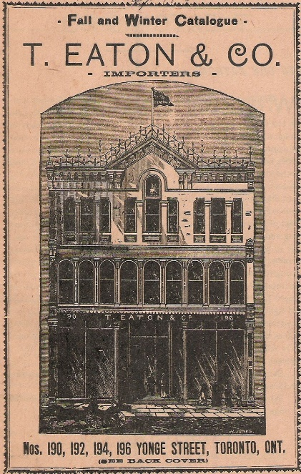

Figura 1 Primer catálogo de ventas de Eaton’s publicado en 1884. Fuente: [1],

Éste tipo de ventas por catálogo cuenta con tres (3) diferenciadoras características en donde el cliente interesado es el que se acerca al establecimiento:

*“1.- Constituye una alternativa a los métodos de venta tradicionales, al canal de distribución de mayoristas y minoristas.*

*2.- Utiliza medios como el teléfono, internet, correo ordinario o visitas personales para la captación del cliente, la promoción y el envío de los productos.*

*3.- El cliente realiza la compra habiendo visto previamente los productos solicitados a través del catálogo de la compañía.”* [2]

Basado en éste conjunto de características la investigación sobre la necesidad en las empresas con venta por catálogo se volvió un centro de atención determinante, ya que muchas empresas podrían ofrecer sus propias ventas con sistemas web, más orientado hacia la compra de artículos por internet relacionando la compra con pasarelas de pago que pudiera ofrecer otra empresa como bien podría ser *PayU* o *PSE.*

Incurrir en las modelos de pago no sería problema creyendo en la lógica transaccional propuesta por las anteriores empresas enunciadas, más si entraría en objeto de mejora el hecho de considerar el grado de satisfacción del cliente para realizar las cotizaciones y solicitar una orden de compra.

Siendo objetivos en el servicio transaccional de *PayU* como bien lo pudiera ofrecer otra compañía, no se hace responsable del tipo de mercancía, calidad y funcionalidad final del producto transado por medio de su portal. En uno de los apartados legales de la misma expone la siguiente información de servicio:

“*3.8 PayU no tiene control sobre la fabricación, importación, exportación, distribución o comercialización de los bienes y servicios ofrecidos por el Comercio. Por tanto, no avala su cantidad, calidad, idoneidad, seguridad o entrega. La única excepción a lo anterior atañe al servicio de “Pago contra Entrega” (Cash on Delivery) excepcionalmente ofrecido por PayU, mediante el cual PayU subcontrata con una empresa transportadora la entrega de bienes vendidos por el Comercio. Este es el único evento en el cual PayU se responsabiliza por la entrega de bienes.*” [3]

Con lo cual podemos inferir que las empresas que presten un servicio transaccional prefieren llevar un control sobre la transacción y no involucrarse a mayores rasgos con el nivel de satisfacción del cliente mientras fue ‘atendido’, involucrado en el proceso de compra , la recepción del producto o la visita del vendedor ofreciendo los productos.

Frente a las ventas por catálogo, adicional a poder ser un medio alternativo de ventas al cliente desde hace algún tiempo, han existido evidencias que Colombia ya tiene un gran a fin de personas dedicadas a éste medio para sostenimiento: *“Según datos registrados por la Asociación Colombiana de Venta Directa (Acovedi), esa es la cifra de empleos directos que genera el sector. Además, la Asociación añade que en el país los productos de cosméticos y cuidado personal equivalen al 59 % del mercado.*” [4], aunque no se trate de promocionar o dirigir al lector a un mercado directo de ventas por catálogo, si se desea continuar con la idea de supervisión de producto, la cotización que pueda hacerse del mismo y el señalamiento que no son sólo personas naturales las que pueden recurrir a éste tipo de ventas, lo cual podría llegar a sectorizar o clasificar aún más el mercado por catálogo para grandes industrias en manufactura o servicios.

**Capítulo 2**

# Generalidades

## **Antecedentes**

Hasta éste punto las ventas por catálogo son entonces un medio alternativo de mercado directo dentro de la sociedad de consumo, bien había sido nombrado el hecho que otras industrias podrían llegar a hacer uso del mismo, para lo cual también se requeriría de una estructura organizacional de la empresa que ofrece productos por catálogo:

1. Cuerpo de ventas, encargado de realizar visitas al cliente directo, ofrecer los productos, concretar los pedidos del mismo y realizar las órdenes de compra para llevar a cabo la transacción por el bien adquirido.
2. Cuerpo de bodega, quien recibiría la las órdenes de compra, serían evaluadas frente al inventario presente de la compañía y determinarían el lugar y horario de entrega del bien adquirido. Implícitamente darían a conocer el vendedor sí se dispone del producto o servicio antes de realizar una confirmación transaccional con el mismo.
3. Cuerpo administrativo, quien finalmente se encargaría de llevar el control sobre los dos niveles anteriores, vendedores y bodegas, se encargaría de asignar los espacios de venta, condiciones y métricas de completitud tras llevar a cabo los procesos.

Podría creerse que éstos modelos de distribución en empresas necesarios para llevar a cabo un proceso satisfactorio de ventas, aunque consideramos éste primordial para uno en ventas por catálogo.

Luego de concebir el ideal de las empresas que realizan ventas por catálogo habría que hablar de aquellas que tienen gran demanda o han logrado generar conciencia de marca en la sociedad:

1. Amway
2. Avon
3. Herbalife
4. Vorwerk

Son las principales empresas que han logrado consolidar los primeros lugares por venta en catálogo y organización multinivel. [5]

La antigüedad de las compañías en conjunto a la clase de productos que pueden venderse por las mismas no sugieren de un seguimiento extenso o riguroso frente al cliente que las obtiene, pues resultan ser productos de fácil adquisición bien sea por capacidad económica o accesibilidad al mismo en cualquier otro tipo de almacenes de cadena, la idea informática que se presentará más adelanta irá enfocada en el proceso de venta del producto por catálogo, las métricas de cumplimiento de un vendedor como el beneficio para el mismo de facilitar el proceso de venta por medio de la implementación del mismo.

Ahora bien, hemos podido detallar información sobre las ventas por catálogo, las empresas localizadas en el área y probablemente la estructura organizacional que debiera ser recomendada para la composición ideal en la misma, también es de vital importancia hablar sobre el rendimiento de los vendedores o colaboradores de la empresa que brinda el servicio o producto al cliente, ya que en las compañías mencionadas anteriormente los mismos son capaces de independizarse (tiempos de trabajo) y seleccionar su cliente al antojo mismo, pero ¿sí los productos fueran de mayor costo y requirieran de control d venta para un sector especializado? Es cuando vale la pena mencionar la palabra rendimiento o mejor asociarla a dos sinónimos de eficiencia y eficacia.

La eficiencia la podemos percibir como el uso de recursos de manera optimizada para lograr el objetivo común. La eficacia se conoce como el hecho de usar los recursos para conseguir el fin común. Éstos son atributos que se adquieren en una compañía tras el análisis de rendimiento en fechas específicas, pueden llevarse en tiempo real o como balance final de la fecha, las formas en las que se hacen éste tipo de medidas dependen en gran parte de la dirección general de la compañía.

*“****la*** [*productividad*](http://blog.sage.es/economia-empresa/la-productividad-de-todo-el-ano-se-planifica-en-verano/) ***es un factor clave*** *para marcar diferencias que permitan a las empresas y* [*despachos profesionales*](http://blog.sage.es/economia-empresa/consejos-para-aumentar-la-productividad-en-el-despacho/)*ejecutar el trabajo a un menor coste y en el menor plazo posible, siempre asegurando la máxima calidad.”* [6]

Para éste control de productividad se han generado un sin número de aplicaciones y sistemas que miden el mismo:

Time Forge Scheduling.

ShiftPlanning.

Snap Schedule.

Fendza.

WhenToWork.

Schedule24.

Time Tracker.

Los cuales se encargan de respaldar y organizar las horas consumidas por los colaboradores en el desempeño de sus labores, las herramientas no solo denotan los tiempos usados, sino que proponen alternativas o momentos de descanso permitiendo al usuario tomar pausas activas otorgando mejor desempeño al mismo tras ello. [7]

También hay existencia de otras aplicaciones en las que se puede establecer un canal de comunicación con el colaborador que lleva a cabo una entrega de mercancía, con el fin de asegurar la entrega de la mercancía o bien sea saber su ubicación, algunas de éstas son:

FleetAPP.

GTI.

Magaya Network.

vggAppia.trans.

DL-Global.

DL-Tracking.

Uber.

Algunas de las aplicaciones mencionadas establecen un sistema de control sobre cada uno de los pedidos y entregas recibidas por el cliente, como también pueden ser canales de comunicación con el colaborador que lleva la mercancía, producto o se dispone a acercarse a la dirección o lugar de recepción del servicio. [8]

A pesar de lograr, lo que serían, aplicaciones de control sobre los tiempos de desempeño y contactar con el colaborador como puede ser conocer su punto de ubicación, ninguna de las aplicaciones anterior tiene la integridad de todas las funcionalidades, lo que no permite obtener estadísticas o métricas de eficiencia o eficacia diferenciales por colaborador, siendo la empresa la más interesada en su resultado para tomar medidas de mejora en la composición y disposición de los mismos.

## **Planteamiento del problema**

EXPERT Group es una empresa colombiana que con experiencia en el sector de comercialización y soporte técnico de equipos, instrumentos e insumos alta tecnología para laboratorios, control de calidad y la industria en general [9]

Permitieron tomarles como objeto de estudio para el análisis principal de la venta de productos por catálogo para industrias que contienen un sector de productos clasificado, como bien lo puede ser el clínico

Tienen un sistema de ventas por catálogo en donde realizan visita a un sector de clientes con procedimientos de laboratorio, realizaban una visita al laboratorio clínico con el fin de supervisar que los productos que fuesen vendidos al mismo contaran con las condiciones mínimas de manipulación y contención sin ningún tipo de conflicto. En dicha visita igualmente realizaban una cotización en una hoja de cálculo de Excel como se muestra en la siguiente figura:

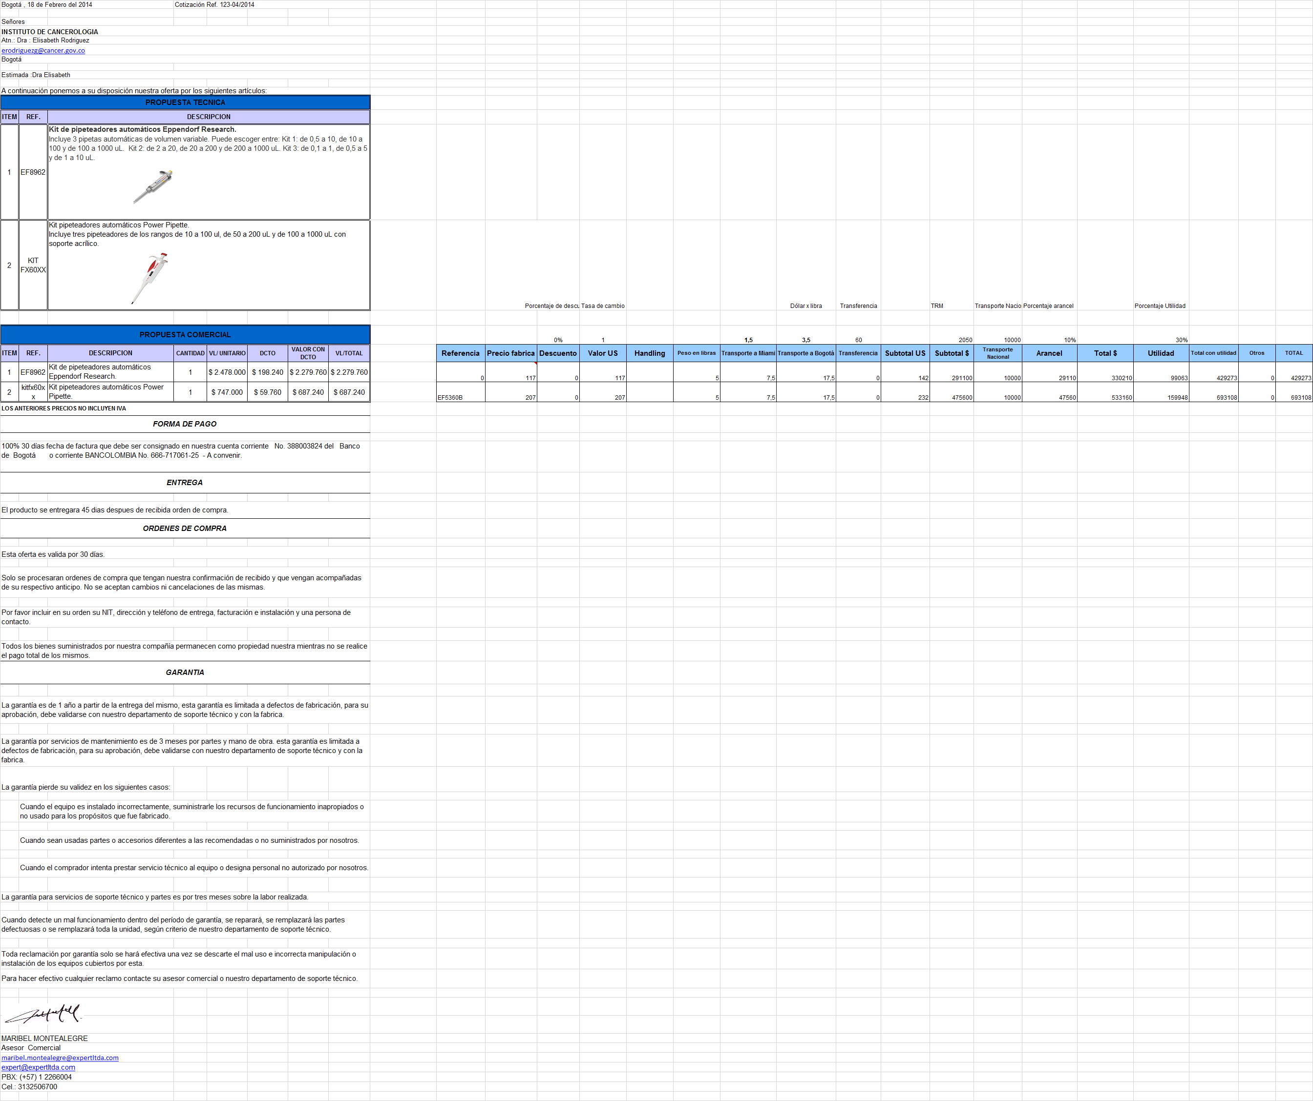

*Figura 2 Formato de cotización cliente - . Fuente: Expert Group*

Adicionalmente poseen un sistema de generación de órdenes de pago que realizan con ayuda de un juego de sellos que aplican sobre un formato no digitalizado de factura, en donde ingresan los datos de la cotización y la información del cliente que es impresa con un formato por defecto en la misma.

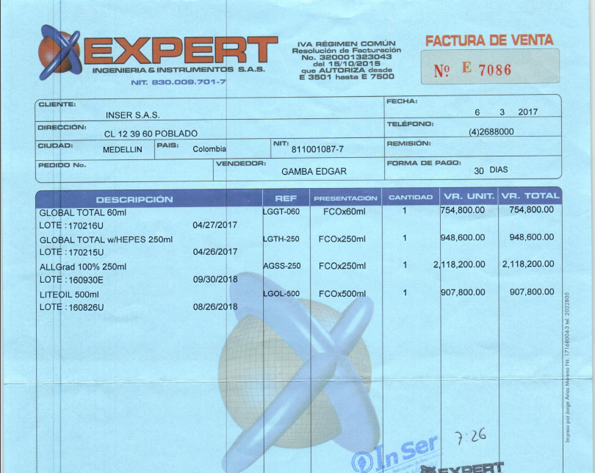

*Figura 3 Formato de factura y orden de pago cliente - . Fuente: Expert Group*

Acudiendo a la necesidad de automatizar los procesos de cotizaciones con la generación de órdenes de pago y facturas. EXPERT nos propone la tarea de tomar trabajo en ello por medio de la implementación de un sistema de información al que pudiese acceder un vendedor que permita agilizar los procesos nombrados.

Con base en lo expuesto anteriormente se plantean las siguientes preguntas:

* ¿Qué son las ventas por catálogo?
* ¿Puede automatizarse un proceso de ventas por catálogo?
* ¿Qué otros sistemas de ventas por catálogo en línea existen?
* ¿Cómo puede medirse la productividad en una empresa de ventas por catálogo?

## **Objetivos**

### **Objetivo general**

Realizar el análisis y diseño de un modelo para la implementación de un sistema que permita supervisar procesos integrales y productivos en las empresas que prestan servicio de ventas por catálogo

### **Objetivos específicos**

* Generar módulo de Graficas con reportes del módulo o tablero de control de la entidad en donde podrán evidenciarse: las órdenes de compra de un cliente, tiempos de respuesta, las cotizaciones de un cliente, visitas por fecha, facturas por fecha, facturas por cliente y visitas por cliente.
* Generar módulo de Cliente en donde se podrá: crear un cliente, asociar una cotización al mismo y realizar una solicitud de cotización de venta.
* Generar módulo de Bodega en donde se podrá consultar órdenes de compra, cotizaciones y elaborar ordenes de pedido.
* Generar módulo de ventas para registro de visitas, vendedores y elaboración de cotizaciones.
* Generar módulo de Administración para el cargue de precios del proveedor, asignación de descuento por producto, descuento por promoción, utilidades por proveedor, precios según cliente, vendedores y clientes.
* Realizar una aplicación de seguimiento y complementaria al sistema general para la plataforma Android.

## **Justificación**

Consideramos la importancia que tiene cualquier tipo de empresa establecida que ofrezca servicios o productos en línea. El sistema de información que a continuación se genera tiene como base el hecho de aislar el medio ventas y proceso de control del mismo del sitio web o establecimiento que brinda el servicio o producto con el fin de otorgar autonomía al proceso y hacerlo genérico para que éste pueda ser implementado en cualquier empresa, que como bien es el foco de éste proyecto, sean quienes ofrezcan sus productos por catálogo.

La automatización de procesos de venta reducirían un porcentaje de incertidumbre considerable sobre error humano al momento de procesar los mismos ya que el sistema información a implementa tiene como uno de sus pilares poder ser el intermediario directo entre el la empresa o compañía a la que compra o adquiere el servicio y el cliente final, sin que haya mayor intervención del visitador o vendedor de la compañía principal.

Las empresas que ofrecen servicio de venta por catálogo generalmente dirigen toda la responsabilidad de venta al colaborador de la misma sin tener en cuenta, siendo una empresa que dependa principal de una serie de productos de adquisición de gran capital, que el hecho de no establecer métodos o estrategias de control sobre los mismos generen una pérdida considerable de rentabilidad frente a los productos o servicios que puedan y logren ser facturados a un cliente final. El sistema de información brindará de nuevo la oportunidad de tener un seguimiento de rigor sobre el colaborador para determinar sus fortalezas y debilidades, bien sea por habilidades blandas o por el uso inadecuado de los recursos que la compañía ofrece, así sean el mismo, materia prima de la que se beneficie la compañía.

## 

## **Delimitación**

### **Tiempo**

Se hará uso de la metodología SCRUM para llevar a cabalidad el seguimiento y desarrollo del proyecto, cada integrante del mismo tendrá asignada tareas específicas:

|  |  |  |  |  |
| --- | --- | --- | --- | --- |
| Fase | Mes 1 | Mes 2 | Mes 3 | Mes 4 |
| Consulta Bibliográfica | X | X | X |  |
| Elaboración del Documento | X | X | X | X |
| Análisis y requerimientos | X | X |  |  |
| Especificación | X |  |  |  |
| Diseño y arquitectura | X |  |  |  |
| Mockups | X |  |  |  |
| Diagrama MER | X |  |  |  |
| Diagrama de secuencia | X |  |  |  |
| Historias de usuario/ Casos de uso | X | X |  |  |
| Desarrollo (código fuente, base de datos) |  | X | X |  |
| Pruebas |  |  | X | X |
| Preparación de Sustentación |  |  | X | X |

Tabla 2 Tiempos de ejecución de la tesis. Fuente: los autores.

### **Alcance**

Éste proyecto está dirigido a una empresa que ofrezca servicios de venta por catálogo, donde se puede disponer de productos con gran o poco capital de adquisición. Se pretende generar un sistema de información que sea capaz de gestionar, adicional a los procesos de cotización y generación de orden de compra, la productividad obtenida por los vendedores o colaboradores asociados a la compañía. Es de parte nuestra y el interés de la compañía poder realizar seguimiento en tiempo real sobre la posición del colaborador, el proceso que se encuentre atendiendo y para el mismo, la ubicación de la empresa o cliente final al que desea realizar una visita, con el fin de agilizar y soportar por medio de una aplicación móvil su gestión laboral.

El proyecto se divide en dos etapas:

El sistema de información alojado en un servidor que provee la herramienta completa para realizar las operaciones primordiales de la compañía, venta, cotizaciones, ordenes de factura.

La aplicación que planea generarse como suministro complementario a la funcionalidad del sistema de información en cuanto a las capacidades de localización geográfica que pueda agregar al proceso de movilidad del colaborador y al sistema administrador para conocer su ubicación actual.

**Capítulo 3**

# Marco teórico

## **¿Qué son las ventas por catálogo?**

Según EntrePreneur *“Las* ***ventas por catálogo*** *son una opción de negocio en expansión debido a la comodidad y el servicio que da a los clientes, que en la mayoría de los casos incluye la demostración y explicación personal de los productos, entrega a domicilio y amplias garantías de satisfacción. Considera que los vendedores por catálogo son un* ***canal de distribución*** *con productos singulares que no están disponibles en las tiendas tradicionales.”* [10]

Brindando una primera noción formal de las ventas por catálogo podemos abstraer el beneficio que trae al cliente sobre los productos o servicios que adquiere con la empresa debido a que puede evidenciarse una prueba o demostración del producto antes de realizar la compra.

*“El negocio consiste en enseñar los muestrarios de marcas específicas a conocidos, familiares, amigos y toda la red propia de contactos. Las ganancias están relacionadas con los volúmenes.”* [10]

También podemos inferir que éste tipo de productos o servicio debería contar con fácil movilidad para así poderse llevar a donde el cliente, exponerlo y demostrar su uso.

Habría de indagar por el proceso comercial que conlleva vender un producto, *CsCometics*  línea de ventas en España de *Oriflame* explica la estructura con las siguientes palabras:

*“Hay una gran empresa que fabrica sus productos, normalmente es una gran multinacional, y en lugar de utilizar intermediaros para hacer llegar sus productos a establecimientos donde los compra el consumidor final, tiene una red de distribuidores independientes por todo el mundo que piden estos productos por internet y los reciben directamente del almacén a su casa. Esos distribuidores compran todos los productos con unos descuentos y son los encargados de hacerlo llegar al consumidor final.”* [11]

Como bien se mencionaba desde la introducción, estos primeros métodos de venta directa nacieron en Estados Unidos [2] , han pasado por más de un siglo desde la primer constitución de negocio y se ha ido ajustando a los cambios sociales y económicos de mundo sin perder su estructura de negocio principal. [12]

## **¿Puede automatizarse un proceso de ventas por catálogo?**

Hoy día se pueden distinguir bastante las ventas directas por medio de un catálogo electrónico, *“Los catálogos digitales pueden almacenar grandes cantidades de artículos y permiten organizarlos y clasificarlos de distintas maneras para que los usuarios puedan realizar búsquedas rápidas y efectivas.”* [13]

No sólo puede pretenderse automatizar un sistema de ventas por catálogo, muchas empresas en desarrollo de software sugieren generalmente a un medio de ventas de servicio o producto la oportunidad de poder tranzar económicamente por medio del portal web de la misma. Muchas son las compañías que adicionan éste canal de ventas por medio de internet, debido a que son muchos los tipos de clientes que prefieren la comodidad de venta desde sus ordenadores.

No sólo puede automatizarse, resulta ser una alternativa de venta adecuada para las compañías con éste tipo de productos y servicios a ofrecer.

## **¿Qué otros sistemas de ventas por catálogo en línea existen?**

Es indiscutible que son muchos más las compañía que desean ofreces sus productos o servicios por catálogo, bien puede ser digitalizado.

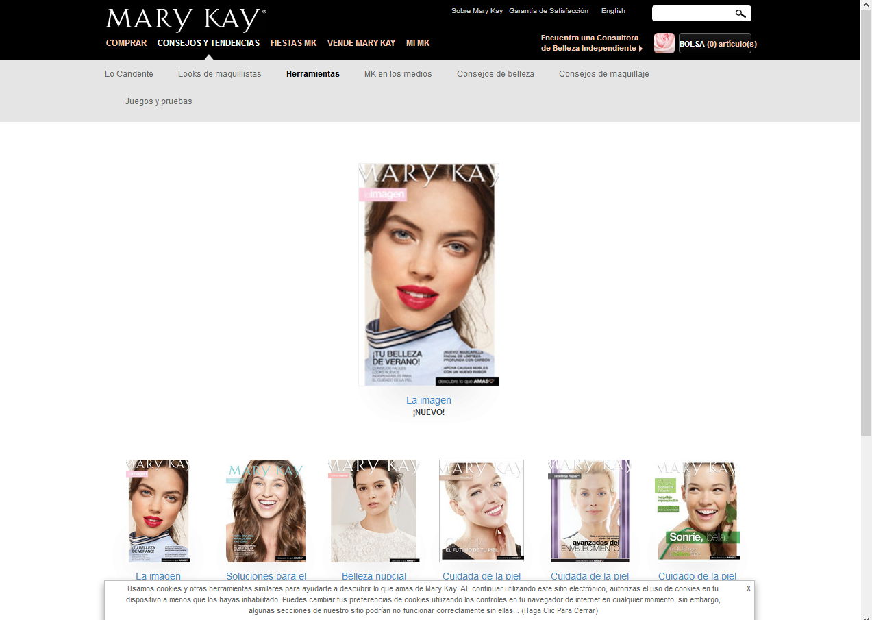

Figura 3 Catálogo Electrónico Mary Kay. Fuente: [14]

Al igual que *Mary Kay* existen otro conjunto de compañías que decidieron adherirse al mercado electrónico tras haber incursionado en el modelo de ventas por catálogo, consideraron que las ventas por el medio también ofrecerían mayor alcance a otro público, encontrando intermediarios de la marca y clientes finales.

A continuación podemos observar otro conjunto de empresas que optan por relacionar sus ventas de catálogo en línea:

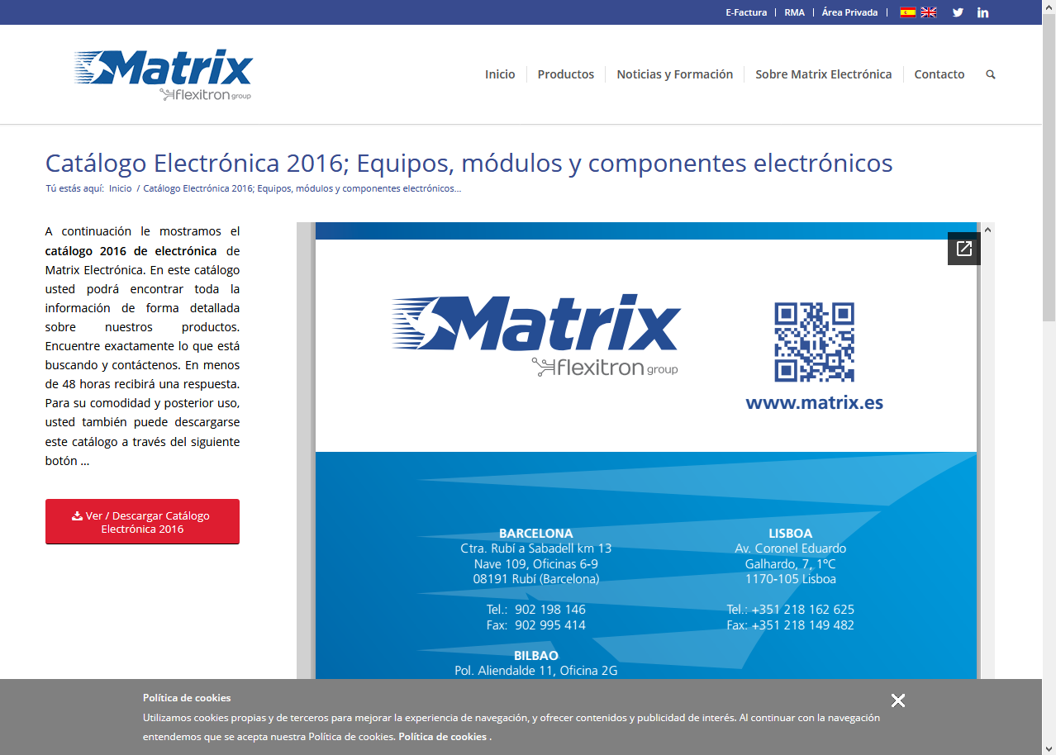

Figura 4. Matrix, empresa española de productos electrónicos con catálogo digitalizado. Fuente: [15].

Es notable encontrar en medio del negocio la gran acogida y demanda de vendedoras mujeres, en dónde también incursionan grandes industrias de ropa o cosméticos para mujeres, es el caso de *Leonisa* que luego de tener tiendas también ofrece la posibilidad de agregar vendedores por catálogo, como ofreces sus productos en línea:

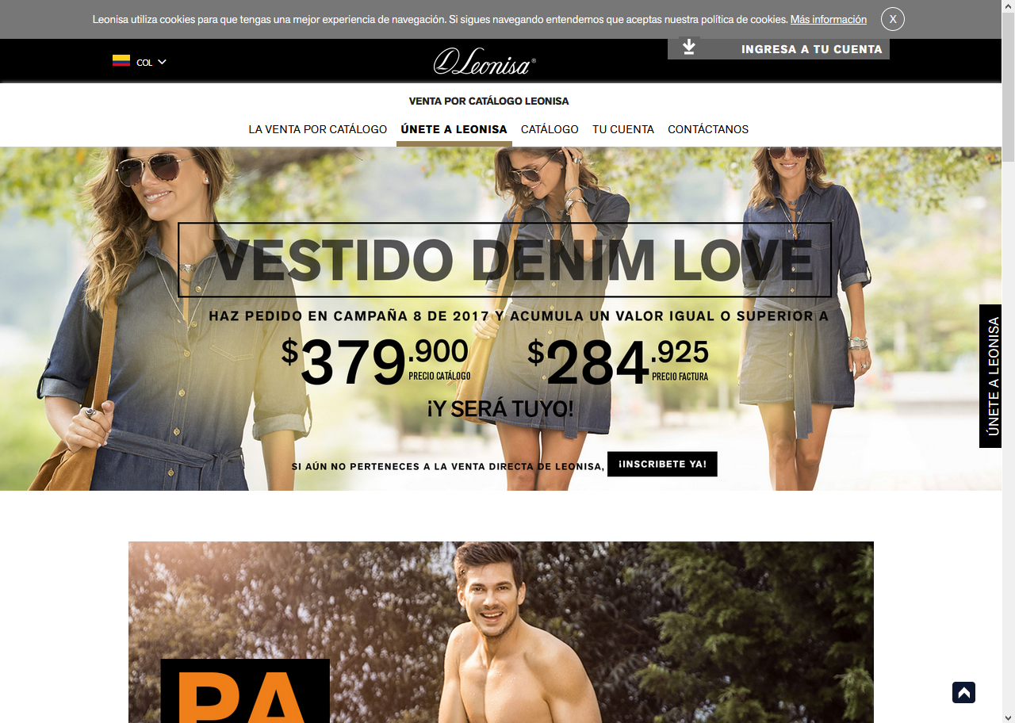

Figura 5 Leonisa, empresa comlombiana de ropa, portal web con catálogo en línea. Fuente: [16].

## **¿Cómo puede medirse la productividad en una empresa de ventas por catálogo?**

Las empresas tienen un componente de medición imprescindible, su productividad, de ésta depende el éxito en que la marca pueda ser reconocida y alcance un sostenimiento prolongado. En un modelo de venta por catálogo la productividad también es importante a pesar de que la venta de sus productos dependa principalmente de los intermediarios de marca.

*“En ventas, por ejemplo, existen los* ***KPI*** *(Key Performance Indicators, o Indicadores Clave de Desempeño), que al ser afectados positiva o negativamente influyen en el resultados de tu negocio. La experiencia demuestra que la "cantidad vendida" está determinada por la "calidad de la venta" y el uso de indicadores precisos para medir este desempeño.”* [10]

La cantidad mencionada anteriormente puede ser revisada entre fechas periódicas para cada uno de los vendedores asociados a la compañía con tal de poder ofrecer estrategias de mercado que pueden ser de gran ayuda al proceso retrospectivo del vendedor en sí y aconsejar una mejor estrategia.

También existe la oportunidad de monitorear la actividad del vendedor, teniendo en cuenta que el contrato firmado con la marca va más allá de una venta de productos y servicios autónomos, es el caso de *UBER* quien ofrece una plataforma de trabajo independiente para cada uno de los “vendedores” de servicio, quiénes son monitoreados en tiempos, ubicación y valoración de atención al cliente por el mismo. Precisamente el seguimiento de actividad del vendedor podría brindar mayores métricas de resultados por vendedor, cerciorándose de la eficiencia y efectividad del mismo dentro de la marca.

**Capítulo 4**

# **Marco conceptual**

## **Diseño**

### **Levantamiento de información**

Establecimos un lazo de comunicación con *EXPERT,*  empresa colombiana que ofrece Instrumentos clínicos para uso en laboratorios del mismo tipo, estos productos son ofrecidos a clientes sectorizados de la salud, evaluados por la misma empresa en sí, quién por medio de visitas al cliente asegura que disponen de los ambientes adecuados para la obtención del bien.

*EXPERT* siempre ha establecido canales de comunicación con su cliente final a partir de una venta de productos por catálogo, implicando las visitas anteriormente mencionadas.

Tras haber generado las cotizaciones pertinentes y petición de compra, se disponen a generar una orden de compra que será aprobada o no por el área de bodega, quién acorde a su inventario.

Una vez es aprobada la compra, EXPERT informa al cliente final que puede realizar un pago total del producto adquirido en un plazo de 30 días, el plazo pudiera variar, en condiciones internas de la empresa, decidirán si entregan el producto antes del día del plazo (con el pago realizado) o como garantía de buena voluntad hacía el cliente antes de vencer la fecha de pago límite con el total de la deuda hasta el momento.

Como un apartado adicional se podrán encontrar al final de documento los requerimientos que fueron establecidos para la formalización del proyecto a realizar.

### **Problemas actuales**

* *EXPERT* posee un Excel lleno de hojas de cálculo en donde registran las cotizaciones de cada cliente, bajo el mismo archivo realizan el procesos posterior de orden de pago y factura para generar la misma; el archivo permanece localmente en las máquinas de los vendedores o asesores, haciendo dispendiosa las visitas con el ordenador a donde se dirijan*.*
* *EXPERT* no posee un sistema en dónde evidenciar o contrastar los resultados de venta obtenidos por mes, en consecuencia deben realizar balances de cuenta mensuales con todos los archivo de Excel acumulados para encontrar el mismo.
* *EXPERT* no posee una herramienta que permita “vigilar” o medir el tiempo aplicado desde el vendedor o asesor en un proceso de venta o visita hacia el cliente, lo cual no devuelve una retroalimentación sobre el aprovechamiento de los recursos, humanos o tecnológicos en el proceso de idea de negocio.
* El proceso de ventas por catálogo debe ser atendido por un asesor o vendedor al momento de realizar la visita al cliente, no brindando autonomía al cliente en el instante de consulta o cotización de productos que pueda ofrecer la compañía, en consecuencia, el cliente debe esperar a la visita para poder realizar lo enunciado.

### **Tipos de datos**

* Datos: Es la información que puede asociarse a un cliente o empresa, también puede ser relacionada al producto que se desea ofrecer, en conjunto a la descripción: costo, características notables posea el mismo.
* Cotizaciones: son archivos con información sobre la noción de compra final del cliente, contienen información del cliente destino como también de los productos que se desean adquirir por la compañía, figuran los costos que puede generar la compra y obtención de los bienes o servicio.
* Rentabilidad: Productividad generaba en un tiempo determinado por la compañía, basada en medidas individuales por la cantidad de recursos humanos dispuestos en las ventas de productos o servicios, resaltando el uso de los recursos dispuestos con los mismos para la realización de sus tareas.

### **Áreas del conocimiento**

El sistema de información propone generar una herramienta de control y gestión de actividades o resultados por colaborador presente dentro de la compañía, además de un catálogo de productos que le permitirá a la empresa revisar ventas realizadas por colaboradores, con su respectiva comisión, así denotar profesionalmente a cada uno de los individuos e impulsar desarrollo de habilidades o fortalecer las que posee dicho colaborador a partir de los resultados obtenidos. Las mediciones se llevarán a cabo por medio del modelo de ventas por catálogo, que junto a la estrategia de gestión de tiempos, se disponen como métricas diferenciales para evidenciar eficiencia y productividad del empleado. Las tecnologías aplicadas para la elaboración del sistema serán:

* PHP versión 5.4+.
* NetBeans7.4 +.
* MySQL.
* Android Studio.
* Angular JS

APIs:

* Google Charts.
* Google Maps

Plugins:

* Bootstrap.

Queriendo ofrecer el mejor rendimiento del Sistema de Información, se implementará el uso de los siguientes patrones de diseño:

* MVC (Módelo Vista Controlador).
* Singleton.

(Gang of Four, 1994)

### **Diseños**

De acuerdo con el estado del arte y la necesidad de la empresa se plantean los siguientes diseños:

#### **Diseño y Arquitectura**

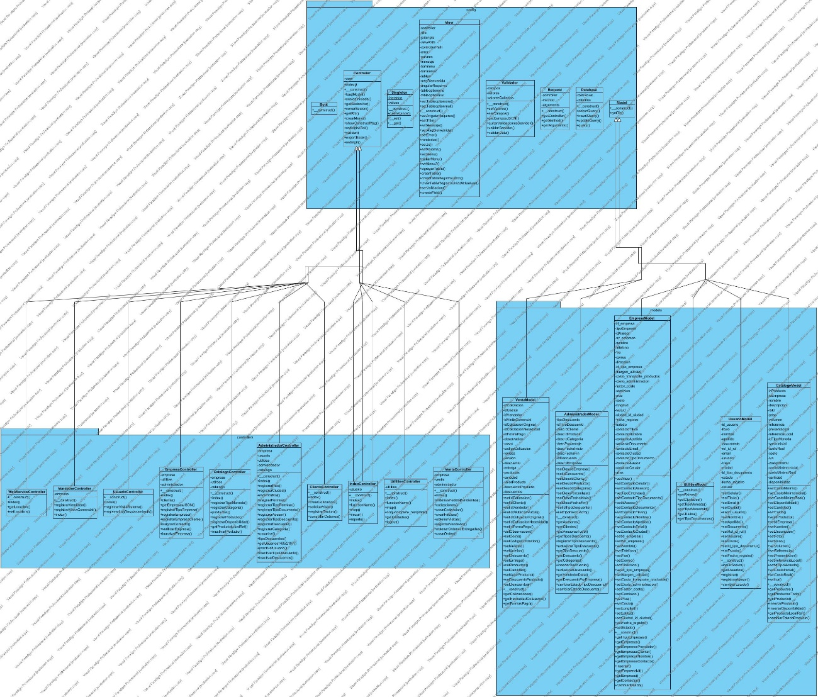

Figura 6 Diseño diagrama de clases Sales4U. Fuente:Autores.

Como se logra apreciar en la figura N° 6, el diseño del diagrama de clases con relación a la arquitectura deseada de desarrollo está basada en el patrón de arquitectura MVC, modelo vista controlador, en donde se disponen de cada uno de los controladores hacia los módulos funcionales del sistema, con su respectivo modelo de acceso al mismo, quien a su vez dispone de las vistas generadas para cada uno de los componentes funcionales.

#### **Diagrama MER**

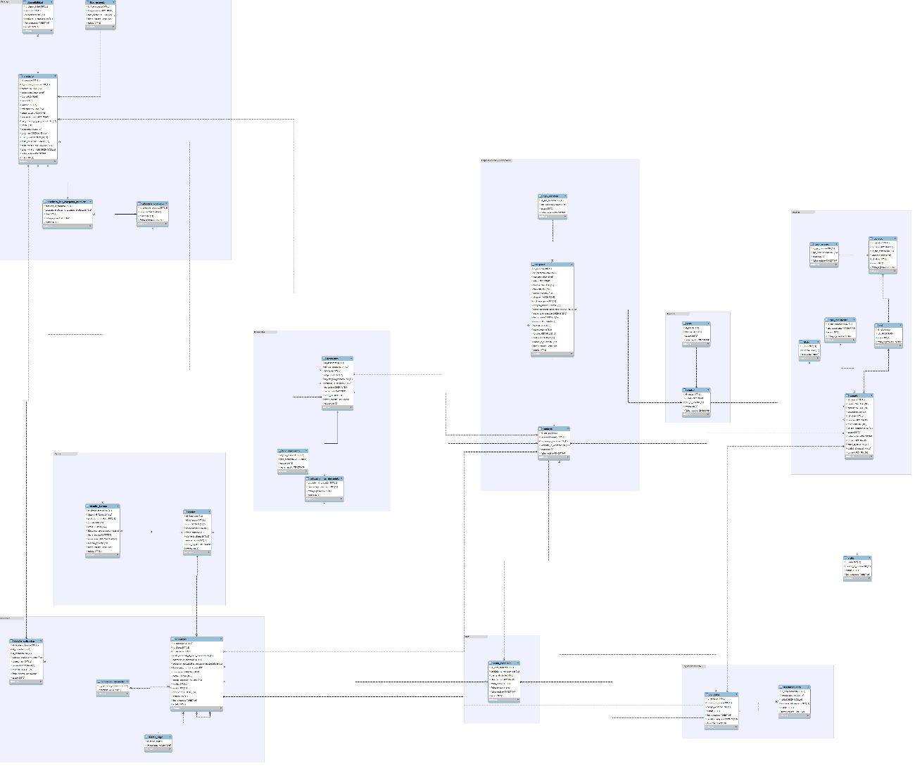

Figura 7 Diagrama MER Sales4U. Fuente:Autores.

En la figura N°7 se puede apreciar el diseño propuesto para el modelado de la base de datos a implementar en el sistema Sales4U, como se evidenciaba anteriormente en el diagrama UML, se disponen de módulos independientes para cada uno de los roles existentes en el sistema, Administradores, ventas y cliente, a su vez cada uno de los detalles que pudiesen generar las acciones principal sobre cada rol: generar cotización, orden de compra, agregar empresas, entre otras funciones.

#### **Diagrama de Secuencia**

Figura 8 Diagrama de secuencia Sales4U. Fuente:Autores.

En la figura N°8 se puede apreciar el funcionamiento parcial de cada uno de los módulos expuestos en el sistema de información, cada uno de los módulos tiene una interacción independiente del rol relacionado al usuario, éstos cuatro (4) roles enmarcados disponen de las diferentes interfaces propuestas para su funcionamiento, a través del inicio de sesión se dispone de ese conjunto de funcionalidades independientes, en donde el rol implícito tiene acceso a la funcionalidad o módulo.

A continuación en la sección de anexos se podrá visualizar el desarrollo visual y guía al usuario para el proceso interno de cada una de las funcionalidades.

# **Conclusiones**

1. Toda idea de negocio que pueda contener resultados medibles, como el hecho de ventas puede ser valorado y analizado con presentación de gráficas de apoyo sobre cada uno de los procesos permitiendo así mayor control de los componentes físico o brutos de la compañía los cuales consecuentemente serán dispuestos a una etapa de mejora o perfeccionamiento.
2. Son cada vez más, aquellas compañías que usan sistemas de información, las que se benefician de gestionar de forma automatizada los procesos fundamentales de la misma, reduciendo en un gran porcentaje la incertidumbre de error por gestión manual de los procesos en personal de la compañía no capacitado.
3. El modelo de arquitectura modelo vista controlador sigue siendo uno de los patrones más eficientes al momento de realizar mantenimiento o agregar mejoras en módulos existentes evitando gran consumo de recursos.
4. Las iniciativas de negocio digital son cada vez más orientadas plataformas móviles, en donde el usuario tiene acceso inmediato por dispositivos que siempre lleva consigo. En caso de no tener la capacidad de desarrollo a nivel de plataforma móvil, debe pensarse en un ámbito de construcción de sistemas responsive permitiendo su visualización en celulares o tablets.
5. La geo localización de los componentes que hacen parte de la estructura de negocio o trabajo de una empresa siempre son un elemento de gran ayuda para ambas partes del sistema de información, bien sea cliente o empresa, puesto que permite agregar nociones espaciales sobre la ubicación exacta del mismo en ambos sentidos, cerrando la posibilidad de encuentro con la mismo(a).

# **Anexos**

## **Historias de Usuario Sales4U**

**Historias por módulo**

La siguiente tabla expone cada uno de las historias de usuario que fueron puestas a disposición para realizar el proyecto Sales4U:

|  |  |  |  |  |  |  |  |  |
| --- | --- | --- | --- | --- | --- | --- | --- | --- |
|  |  | | | |  | | | |
| ID | Rol | Característica / Funcionalidad | Razón / Resultado | Número (#) de escenario | Criterio de aceptación (Título) | Contexto | Evento | Resultado / Comportamiento esperado |
| V-01 | Empleado | Generación de cotización | Como Empleado, espero crear una cotización de los productos a solicitar por el cliente final y así brindar los precios totales sobre la misma. | 1 | Ingreso al módulo de Generación de Cotizaciones | Empleado con credenciales de acceso al sistema y acceso al módulo de ventas | Un empleado, tras haber iniciado sesión en el sistema podrá dirigirse al módulo de ventas y seleccionar la opción "Registrar Cotización". | El usuario empleado podrá ingresar y detallar los componentes gráficos del formulario de "Registro de Cotización" |
| 2 | Validaciones de formulario "Registro de Cotizaciones" | El formulario de "Registro de Cotización" tiene validaciones para algunos de sus campos. | El empleado al realizar acción sobre el botón "Guardar" | Evidenciar por medio de mensajes aquellos campos que son obligatorios como a su vez posean reglas de formato frente a los valores ingresados (Producto, cantidad) |
| 3 | Diseño de interfaz "Registro de cotización" | La interfaz de "registro de cotización" dispone de algunos campos específicos. | Cuando el usuario ingresa en el sistema por medio del módulo de ventas podrá observar en pantalla los detalles gráficos. | La vista contará con los siguientes componentes: - Título: Registrar Cotización. -Subtítulo: Agregar Productos. Labels: Código de cotización, versión, traen información de acuerdo a la versión de formulario tratada y código de la cotización que se esté gestionando en el instante. - Grilla con las siguientes columnas: Producto, Cantidad, Descuento, "+", Permite agregar una fila más de producto con el valor porcentual descuento por defecto. Listbox Producto: despliega una lista de productos existentes en Bodega. Input cantidad (Numérico entero n>0) Ingreso de la cantidad de productos que se desean del mismo. - Descuento (informativo) muestra sobre qué valor porcentual se realizará el descuento al producto. Labels: Costo Total (Informativo, sumatoria del valor neto de cada producto por la cantidad), Descuento (Informativo, sumatoria del valor porcentual de descuento multiplicado por el Costo total de los productos), Valor Real (informativo, diferencia del Costo Total menos el Descuento). -TextArea: Observación: (Opcional, permite ingresar las consideraciones pertinentes al momento de realizar la cotización). -Botón: Guardar, realiza la inserción del registro de cotización en Base de datos, tras realizar acción sobre el mismo el formulario se limpiará. |
| Ventas |  |  |  |  |  |  |  |  |
| V-02 | Empleado | Necesito generar un registro de factura | Para poder pasar a evaluación de Bodega y generar la orden de compra | 1 | Ingreso al módulo de Generación de Facturas | Un empleado con credenciales de ingreso en el sistema podrá ingresar a la opción de Registro de Factura. | Cuando por medio del módulo de Ventas ingrese en la opción "Registro de Factura" | El sistema permitirá el ingreso a al vista de "Registro de Factura" permitiendo interactuar y generar el mismo. |
| 2 | Registro de Factura | Un empleado con credenciales de ingreso en el sistema podrá registrar una factura en el módulo "Registro de Factura" | Cuando el usuario se encuentra en la opción de "Registro de Factura" podrá generar la misma a partir del ingreso de productos y su posterior envío. | El sistema mostrará un mensaje de confirmación de la generación del registro de Factura, se enviará una solicitud de orden de compra al área de bodega para su evaluación y posterior aprobación. |
| 3 | Diseño de interfaz "Registro de Factura" | La interfaz de usuario deberá contar con los mimos elementos gráficos de "Registro de Cotización" a excepción del título principal de la vista, el cual será: "Registro de Factura". | Al momento de ingresar en la interfaz de usuario por medio de la opción "Registro de factura" del módulo ventas podrá observarse la vista. | El sistema deberá tener las mismas capacidades gráficas de la opción "Registro de Cotización". |
| Ventas |  |  |  |  |  |  |  |  |
| v-03 | como un empleado | necesito generar una orden de pedido | para notificar al módulo de Bodega sobre el requerimiento y la posterior autorización de despacho de producto por inventario | 1 | Ingreso a la opción "Crear orden de pedido" | Un usuario con credenciales de acceso al sistema puede navegar dentro del módulo de ventas hasta la opción "Orden de pedido". | El usuario, tras haber ingresado en el sistema selecciona el módulo "Ventas", en dónde encontrará la opción "Orden de pedido", la cual le dirigirá al formulario de solicitud. | El sistema redirigirá a la vista de "Orden de pedido" para poder interactuar con el mismo. |
| 2 | Registro Orden de pedido | Un usuario con credenciales de acceso al sistema puede generar una orden de pedido relacionada a los productos que son solicitados por un cliente final. | Cuando el usuario ingresa a la opción "Orden de pedido" por medio del módulo de ventas. | El sistema informará tras ingresar la información solicitada en el formulario la orden de pago asociada a un cliente con número de factura único. |
| 3 | Diseño de interfaz "Orden de Pedido" | La opción "Orden de pedido" ofrece una interfaz gráfica única para la misma interacción. | Cuando el usuario ingresa en la opción "Orden de pedido" encontrará la siguiente descripción gráfica. | EL sistema contará con la siguiente composición visual: Título: Crear orden de pedido, subtítulo Cotización (Número de cotización asociado, puede ser opcional), Fecha entrega (Campo tipo fecha, formato DD/MM/AAAA, obligatorio), grilla de productos con título: Agregar productos. Columnas de grilla, "+" permite generar un nuevo producto a la orden, "Producto", lista desplegable con los productos disponibles de inventario. "Cantidad" (Obligatorio, tras escoger "Producto" numérico entero positivo). "Descuento" (Contiene el valor porcentual del descuento a aplicar al producto). "Fecha de Entrega" (Obligatorio, tipo de formato fecha), fecha en la debería entregado el producto solicitado. "Costo Total": Valor total de la venta sin realizar los descuentos aplicados al producto. "Descuento": valor informativo sobre el descuento total que será aplicado al costo total de la venta. "Valor real", es un valor informativo que indica el costo total de la sumatoria de los productos menos el valor de porcentaje descontado. "Observaciones": (Opcional, campo de texto) se ingresan observaciones frente a los costos, inventarios aprobados de venta, contratiempos de entrega, etc. "Guardar" (Botón, obligatorio) guarda y genera la orden de compra asociada a los productos solicitados por un cliente. |
| Administración |  |  |  |  |  |  |  |  |
| A-04 | Como un Administrador | Necesito tener a una opción que me permita registrar una empresa Proveedora/Cliente | Con la finalidad de ingresar empresas que pueden gestionar productos, bien sea agregando como Proveedor o cliente para realizar la adquisición de los productos. | 1 | Ingresar en la opción "Registrar empresa proveedora" | Un usuario con credenciales de acceso al sistema y perfil administrador podrá acceder a la opción de "Registrar empresa proveedora". | Cuando una vez haya iniciado sesión en el sistema e ingrese al módulo de "Administrador" en la opción "Registrar empresa proveedora". | Tras ingresar por medio del módulo de "Administrador" en la opción "Registrar empresa proveedora" podrá tener a disposición la funcionalidad del formulario de registro de empresa. |
| 2 | Diseño de interfaz "Registro de empresa proveedora" | La opción "Registro de empresa proveedora" ofrece una interfaz gráfica única para la misma interacción. | cuando el usuario ingresa en la opción "Registro de empresa" opción de lista desplegable: "Proveedor" encontrará la siguiente descripción gráfica. | La vista funcional de la opción "Registro de empresa" contiene la siguiente descripción gráfica: - Titulo: Registrar Empresa, Tipo Empresa: Proveedor, Campos de ingreso de información: - Nit Empresa (Numérico, obligatorio) - Nombre Empresa (Obligatorio, alfanumérico, longitud 25 caracteres) -Teléfono (Obligatorio, numérico, longitud 13 digitos) -Fax (Numérico, opcional, longitud 13 dígitos) - Correo (Formato correo, obligatorio, longitud 25 caracteres) -Dirección (Alfanumérico, obligatorio, longitud 25 caracteres) - País (Obligatorio, lista desplegable con listado de países), Ciudad (Obligatorio, lista de despliegue correspondiente a las opciones del país seleccionado), Contacto (Opcional, Contiene campos relacionados a contacto dentro de empresa-asesor), Margen de utilidad (Numérico, obligatorio) - Costo Transporte (Numérico, obligatorio) - Costo Administración (Numérico, obligatorio) - Factor Costo (Numérico, obligatorio ) - Comisión (numérico, obligatorio) - Plus (numérico, obligatorio) - Costo (Numérico, obligatorio) - Ubicación (Mapa de localización, localiza el punto de ubicación en el mapa geo localizado). Adicionalmente cuenta con un mapa de ubicación de la dirección del lugar, Botón "Guardar" |
| 3 | Registrar empresa proveedora | Un usuario con credenciales de acceso a la opción "Empresas" y permisos de administrador podrá generar un registro de empresa Proveedora seleccionado del listbox Tipo empresa. | Cuando una vez haya iniciado sesión e ingrese por medio del módulo de "Administrador" en la opción "Empresas" / "Registrar Empresa" y seleccione de la lista despliegue de Tipo empresa "Proveedor", complete el formulario | El sistema mostrará un mensaje de confirmación de la generación del registro de la empresa proveedora. |
| 4 | Registrar empresa Cliente | Un usuario con credenciales de acceso a la opción "Registro de empresa proveedora" y permisos de administrador podrá generar un registro de empresa Cliente seleccionado del listbox Tipo empresa. | Cuando una vez haya iniciado sesión e ingrese por medio del módulo de "Administrador" en la opción "Registro de empresa proveedora" | El sistema mostrará un mensaje de confirmación de la generación del registro de la empresa cliente. |
|  |  |  |  | 5 | Diseño de interfaz de Usuario "Registrar empresa Cliente" | Un usuario con credenciales de acceso al sistema podrá identificar la interfaz de usuario del Módulo "Registrar Empresa" para un tipo de empresa cliente | Cuando haya ingresado por medio de la ruta Empresas/Registrar Empresas/ opción Cliente de la lista de despliegue. | EL sistema mostrará la siguiente estructura gráfica del formulario |
|  |  |  |  | 6 | Ingreso a la opción "Registrar Empresa: Cliente-Proveedor" | Un Usuario con credenciales de accedo al sistema y perfil administrador podrá ingresar en la opción "Registrar Empresa: Cliente-Proveedor" | Cuando ingresa en la opción Empresas/Registrar Empresa y selecciona la opción "Cliente-Proveedor" de la lista de despliegue "Tipo Empresa". | El sistema mostrará en pantalla la interfaz de usuario para interactuar con la misma. |
|  |  |  |  | 7 | Interfaz de usuario "Registrar Empresa: Cliente-Proveedor" | La opción "Registrar Empresa: Cliente- Proveedor" ofrece una interfaz de usuario para su interacción. | Cuando ingresa en la opción Empresas/Registrar Empresa y selecciona la opción "Cliente-Proveedor" de la lista de despliegue "Tipo Empresa". | La vista funcional de la opción "Registro de empresa" contiene la siguiente descripción gráfica: - Titulo: Registrar Empresa, Tipo Empresa: Cliente-Proveedor, Campos de ingreso de información: - Nit Empresa (Numérico, obligatorio) - Nombre Empresa (Obligatorio, alfanumérico, longitud 25 caracteres) -Teléfono (Obligatorio, numérico, longitud 13 digitos) -Fax (Numérico, opcional, longitud 13 dígitos) - Correo (Formato correo, obligatorio, longitud 25 caracteres) -Dirección (Alfanumérico, obligatorio, longitud 25 caracteres) - País (Obligatorio, lista desplegable con listado de países), Ciudad (Obligatorio, lista de despliegue correspondiente a las opciones del país seleccionado), Contacto (Opcional, Contiene campos relacionados a contacto dentro de empresa-asesor), Margen de utilidad (Numérico, obligatorio) - Costo Transporte (Numérico, obligatorio) - Costo Administración (Numérico, obligatorio) - Factor Costo (Numérico, obligatorio ) - Comisión (numérico, obligatorio) - Plus (numérico, obligatorio) - Costo (Numérico, obligatorio) - Ubicación (Mapa de localización, localiza el punto de ubicación en el mapa geo localizado). Adicionalmente cuenta con un mapa de ubicación de la dirección del lugar, Botón "Guardar" |
| Público |  |  |  |  |  |  |  |  |
| P - 05 | Público | Necesito tener una opciín que me permita iniciar sesión dentor del sistema. | Con la finalidad de ingresar al sistema y permitir acciones que hayan sido asignadas al mismo a partir de un rol de privilegios. | 1 | Ingresar en la opción "Iniciar Sesión" | Un usuario con acceso al sistema podrá observar el link de re direccionamiento "iniciar Sesión" al cual dar clic tendrá acción sobre la vista principal | Cuando una vez haya realizado clic sobre el link de re direccionamiento podrá entonces interactuar con los campos de inicio de sesión implicados en el sistema. | Tras ingresar en el módulo de inicio de sesión, el usuario podrá encontrar los campos de ingreso de información junto a los botones respectivos de interacción de la misma vista. |
| 2 | Diseño de interfaz "Iniciar Sesión" | La opción "Iniciar Sesión" ofrece una interfaz gráfica única para la misma interacción. | Cuando el usuario ingresa en la opción "Iniciar sesión" encontrará una estructura gráfica de inicio de sesión. | La vista funcional de la opción "Inicio se Sesión" contiene la siguiente descripción gráfica: - Titulo: Inicio se sesión. Campos de ingreso de información: Usuario (Obligatorio - Alfanumérico - 12 caracteres de longitud), Contraseña (Obligatorio - Alfanumérico, tipo password - longitud máxima permitida 12 caracteres) , Botón Iniciar , Botón Cancelar. |
| 3 | Iniciar Sesión | Un Usuario ha sido registrado en el sistema previamente, dentro del registro se ha guardado información de su correo electrónico a dónde ha llegado la contraseña y el usuario generado. | EL usuario ingresará la información suministrada en los campos requeridos de la vista de "inicio de Sesión", realizará finalmente clic sobre el botón "iniciar" el cual confirmará satisfactoriamente el ingreso al sistema. | El sistema mostrará las opciones a las cuales el usuario tiene permisos de interacción. |
| 4 | Cancelar inicio de Sesión | El usuario no desea iniciar sesión en el sistema | Cuando haya realizado clic sobre el botón "Cancelar". | El sistema retornará a la vista principal ocultando los campos de Usuario, Contraseña y botones de acción sobre el formulario. |
| Ventas |  |  |  |  |  |  |  |  |
| V -06 | Administrador | Necesito tener una opción que me permita registrar asesores | Con la finalidad de poderlos asociar a ventas realizadas por parte de una empresa, consecuentemente poder asociarlos a una empresa | 1 | Ingresar en la opción "Registrar Asesor" | Un usuario con credenciales de acceso al sistema podrá ingresar a la opción "Registrar Usuario" | Cuando una vez ingresado en el sistema navegue por la siguiente ruta: Usuario/Registrar/Asesor | Tras ingresar en el módulo de Registro y posteriormente en la opción de "registro de Asesor" podrá interactuar con la interfaz. |
| 2 | Diseño de interfaz "Registrar Asesor" | La opción "Registrar Asesor" ofrece una interfaz gráfica única para la misma interacción. | cuando el usuario ingresa en la opción "Registrar Asesor" encontrará una estructura gráfica de Registro.frfddsfffr | La vista funcional de la opción "Registrar Asesor" contiene la siguiente descripción gráfica: - Titulo: Registrar Asesor. Campos de ingreso de información: Título (Obligatorio - Lista de despliegue: Señor(seleccionado por defecto)/Señora), Nombre (Obligatorio - Alfanumérico, longitud máxima permitida 25 caracteres) , Apellido (Obligatorio - Alfanumérico, longitud máxima permitida 25 caracteres), Tipo documento (Obligatorio, lista de despliegue con las siguiente opciones: Cédula de ciudadanía, Cédula de extranjería), Documento (Obligatorio, Numérico, longitud máxima permitida 25 caracteres), Correo (Obligatorio, Formato de escritura tipo correo, longitud máxima permitida 25 caracteres), Celular (Obligatorio, numérico, longitud máxima permitida 10 dígitos), Código vendedor (Obligatorio, alfanumérico, longitud máxima permitida 25 caracteres), País (Obligatorio, lista de despliegue con todos los países actuales) , Ciudad (Obligatorio, lista de despliegue asociada al país), Comisión asignada (Obligatorio, Numérico-Porcentual, longitud máxima permitida 3 dígitos enteros positivos), Firma (Obligatorio, Carga de archivo con firma digitalizada, peso permitido de archivo 2 mb), Imagen precargada (Informativo no editable, muestra pre visualización de archivo firma), Botón Registrar (habilitado) |
| 3 | Registrar Asesor de Venta | El usuario administrador desea registrar un asesor de venta | El usuario administrador ingresar en la opción "registrar Asesor" completará el formulario y dará clic en el botón "Registrar" | El sistema mostrará un mensaje de confirmación informando al usuario que el registro ha sido satisfactorio (Internamente el asesor es registrado e ingresado en la tabla XXXX de Base de datos |
| Administración |  |  |  |  |  |  |  |  |
| A -07 | Administrador | Necesito consultar las empresas que han sido registradas en el sistema | Para conocer información acerca de la misma como poder habilitar o no su estado funcional en el sistema | 1 | Ingresar en la opción "Empresas" | Un usuario con credenciales de acceso al sistema podrá ingresar a la opción "Empresas" | Cuando una vez ingresado en el sistema navegue por la siguiente ruta: Empresas | Tras ingresar en el módulo de Registro y posteriormente en la opción de "Empresas" podrá interactuar con la interfaz. |
| 2 | Diseño de interfaz "Empresas" | La opción "Empresas" ofrece una interfaz gráfica única para la misma interacción. | cuando el usuario ingresa en la opción "Empresas" encontrará una estructura gráfica de Consulta | La vista funcional de la opción "Empresas" contiene la siguiente descripción gráfica: - Titulo: Empresas. , opción "Registrar Empresas", Tabla con la siguiente estructura de campos: Id_empresa (Referencia principal con la que ha sido registrada la empresa en el sistema), Nit_empresa (Nit con el que la empresa se registró en el sistema), Nombre (Nombre de la empresa con el que se registró en el sistema), Estado (Habilitación del sistema de la empresa: Si/No) |
| A -08 | Administrador | Necesito registrar un usuario (contacto) | Para que éste puede tener credenciales de acceso al sistema y se le permita generar cotizaciones o compras | 1 | Ingresar en la opción "Contactos" | Un Usuario con credenciales y permisos de administrador podrá ingresar en la opción de "Contactos" | Cuando ingresa en "Registrar Empresa" con tipos de empresa: Proveedor, Cliente-Proveedor en el signo "+" del campo contacto. | Tras ingresar en el módulo de Registro y posteriormente en la opción de "Contacto" podrá interactuar con la interfaz. |
| 2 | Diseño de interfaz "Contacto" | La opción "Empresas" ofrece una interfaz gráfica única para la misma interacción. | cuando el usuario ingresa en la opción "Empresas" encontrará una estructura gráfica de Consulta | Correo (Obligatorio, formato tipo correo, longitud máxima permitida 25 caracteres), Celular (Obligatorio, Numérico, Longitud máxima permitida 15 caracteres), País (Obligatorio, lista desplegable con la existencia de todos los países), Ciudad (Obligatorio, Lista desplegable, muestra opciones acorde al país seleccionado),  Asociar Asesor, Botón Crear, Botón Cancelar. |
| 3 | Registrar "Contacto" | El sistema ofrece un mensaje de confirmación de registro de contacto. | cuando el usuario ingresa la información requerida del formulario de contacto. | El sistema mostrará un mensaje de confirmación una vez se hayan diligenciado los datos requeridos en el formulario tras realizar clic en la opción "Guardar". |
| A -09 | Administrador | Necesito generar Tipos de descuento | Para asociarlos a una empresa proveedora que venderá sus productos con éste tipo de beneficios al comprador. | 1 | Ingresar en la opción "Tipo Descuento" | Un usuario con credenciales de acceso y permisos de administrador podrá ingresar en la ruta "Productos" | Cuando tras iniciar sesión ingrese en la opción "Productos" | El sistema mostrará una vista de interacción relacionada con productos |
| 2 | Diseño de interfaz "Tipos de descuento" | Un usuario con credenciales de acceso al sistema y permisos de administrador podrá guardar una categoría de producto en el sistema. | Cuando ha ingresado por medio de la opción "Productos" | El sistema mostrará la siguiente descripción gráfica de la vista "Productos": Título Productos, opción "Registrar Productos", Grilla o tabla con los campos; id_producto (informativo, muestra el id secuencial con el que han sido ingresados los productos en el sistema), Id_empresa_Proveedor (informativo, muestra a qué empresa ha sido relacionado el producto), nombre (informativo, muestra el nombre con el que ha sido guardado el producto), descripción (informativo, muestra la información con la que descrita el producto al momento de su registro), foto (informativo, muestra el nombre del archivo que ha sido cargado con relación al producto), peso (informativo, muestra la cantidad numérica con la que el producto fue registrado), volumen (informativo, muestra la dimensión numérica con la que el producto fue ingresado en el sistema), Presentación (informativo, muestra la descripción puntual del producto con la que fue ingresado en el sistema), Referencia (informativo, muestra la referencia principal con la que se ingresó el producto en el sistema). |
| 3 | Guardar un  "Tipo de descuento" | Un usuario con credenciales de acceso al sistema y permisos de administrador podrá guardar una categoría de producto en el sistema. | Cuando ha ingresado en el sistema por medio de la opción "productos" y ha escrito la categoría a la que haría referencia un tipo de producto. | El sistema mostrará la categoría registrada en la lista de despliegue del registro del producto dentro de la opción "Registrar Producto". |
| 4 | Ingresar en la opción "Registrar Descuento" | Un usuario con credenciales de acceso al sistema y permisos de administrador podrá ingresar en la vista de "registrar producto". | cuando ha ingresado por medio de la opción Productos/Registrar Producto | La pantalla de registro de producto estará disponible para la interacción de la misma y generación del producto relacionado a una empresa proveedora. |
| 5 | Diseño de interfaz "Registro de producto" | un usuario con credenciales de acceso y permisos de administrados podrá ingresar en la opción "Registrar Producto" y visualizar la interfaz única de la opción | Cuando ha ingresado por medio de la opción "Productos" / "Registrar Producto" | El sistema mostrará la siguiente estructura visual de la interfaz de "Registrar Producto": título: Registrar Producto, lista de despliegue "Empresa" (Obligatorio, lista desplegable con el listado de las empresas proveedoras que han sido ingresadas en el sistema), Nombre (Obligatorio, alfanumérico, longitud máxima permitida 25 caracteres), Descripción (Obligatorio, Alfanumérico, longitud máxima permitida 120 caracteres), Imagen Producto (Opcional, lectura de archivo de imagen formato: jpeg, jpg, bpm, gif. Tamaño máximo de archivo 4 MB), Imagen precargada (Informativo, muestra imagen pre visualizada del producto cargado), Peso (Kg) (Obligatorio, numérico, longitud máxima permitida 15 caracteres), Volumen (cm^3) (Obligatorio, numérico, longitud máxima permitida 15 caracteres), Referencia (Obligatorio, Alfanumérico, longitud máxima permitida 20 caracteres), Presentación (Obligatorio, Alfanumérico, Longitud máxima permitida 100 caracteres), Tipo Moneda (Obligatorio, lista desplegable con opción de monedas existentes), Costo (Respecto al tipo de moneda) (Obligatorio, numérico positivo, longitud máxima permitida 10 caracteres), IVA (Parametrizable) (Obligatorio, lista desplegable con opciones: Si/No), Botón "Registrar". |
| 6 | Registrar Producto | Un Usuario con credenciales de acceso y permisos de administrador podrá registrar un producto por medio de la opción "registrar Producto" | Se diligencian los campos requeridos del formulario "Registrar Producto" | El sistema mostrará un mensaje de confirmación de registro del producto, posteriormente la pantalla será dirigida al listado de productos ingresados. |
|  |  |  |  |  |  |  |  |  |
|  |  |  |  |  |
|  |  |  |  |  |
|  |  |  |  |  |
|  |  |  |  |  |
|  |  |  |  |  |

Anexo 1 Historias de Usuario sales4U

**Comparativo entre agregación en SQL y MongoDB**

|  |  |
| --- | --- |
| **Terminología SQL** | **Terminología MongoDB** |
| WHERE | $match |
| GROUP BY | $group |
| HAVING | $match |
| SELECT | $project |
| ORDER BY | $sort |
| LIMIT | $limit |
| SUM() | $sum |
| COUNT() | $sum |
| join | No existe una correspondencia directa, sin embargo $unwind realiza una tarea similar. |

Anexo 2 Mapeo de agregación SQL – MongoDB

**Comparativo entre sentencias básicas en SQL y MongoDB**

|  |  |
| --- | --- |
| **SQL Schema Statements** | **MongoDB Schema Statements** |
| **CREATE** **TABLE** users (  id MEDIUMINT **NOT** **NULL**  AUTO_INCREMENT,  user_id Varchar(30),  age Number,  status char(1),  **PRIMARY** **KEY** (id)  ) | Creado implícitamente en la primera operación insert(). La llave primaria _id es automáticamente añadida si no se especifica campo acabado en _id.  **db**.**users**.**insert**( {  **user_id**: "abc123",  **age**: 55,  **status**: "A"  } )  Sin embargo, se puede crear también explícitamente una coleección:  **db**.**createCollection**("users") |
| **ALTER** **TABLE** users  **ADD** join_date DATETIME | **db**.**users**.**update**(  { },  { **$set**: { **join_date**: **new** Date() } },  { **multi**: **true** }  ) |
| **ALTER** **TABLE** users  **DROP** **COLUMN** join_date | **db**.**users**.**update**(  { },  { **$unset**: { **join_date**: "" } },  { **multi**: **true** }  ) |
| **CREATE** **INDEX** idx_user_id_asc  **ON** users(user_id) | **db**.**users**.**createIndex**( { **user_id**: 1 } ) |
| **CREATE** **INDEX**  idx_user_id_asc_age_desc  **ON** users(user_id, age **DESC**) | **db**.**users**.**createIndex**( { **user_id**: 1, **age**: -1 } ) |
| **DROP** **TABLE** users | **db**.**users**.**drop**() |

Anexo 3 Sentencias Básicas

**Comparativo entre Inserciones en SQL y MongoDB**

|  |  |
| --- | --- |
| **SQL INSERT Statements** | **MongoDB insert() Statements** |
| **INSERT** **INTO** users(user_id,  age,  status)  **VALUES** ("bcd001",  45,  "A") | **db**.**users**.**insert**(  { user_id: "bcd001", age: 45, status: "A" }  ) |

Anexo 4 Inserciones SQL - MongoDB

**Comparativo entre consultas SQL y MongoDB**

|  |  |
| --- | --- |
| **SQL SELECT Statements** | **MongoDB find() Statements** |
| **SELECT** *  **FROM** users | **db**.**users**.**find**() |
| **SELECT** id,  user_id,  status  **FROM** users | **db**.**users**.**find**(  { },  { **user_id**: 1, **status**: 1 }  ) |
| **SELECT** user_id, status  **FROM** users | **db**.**users**.**find**(  { },  { **user_id**: 1, **status**: 1, **_id**: 0 }  ) |
| **SELECT** *  **FROM** users  **WHERE** status = "A" | **db**.**users**.**find**(  { **status**: "A" }  ) |
| **SELECT** user_id, status  **FROM** users  **WHERE** status = "A" | **db**.**users**.**find**(  { **status**: "A" },  { **user_id**: 1, **status**: 1, **_id**: 0 }  ) |
| **SELECT** *  **FROM** users  **WHERE** status != "A" | **db**.**users**.**find**(  { **status**: { **$ne**: "A" } }  ) |
| **SELECT** *  **FROM** users  **WHERE** status = "A"  **AND** age = 50 | **db**.**users**.**find**(  { **status**: "A",  **age**: 50 }  ) |
| **SELECT** *  **FROM** users  **WHERE** status = "A"  **OR** age = 50 | **db**.**users**.**find**(  { **$or**: [ { **status**: "A" } ,  { **age**: 50 } ] }  ) |
| **SELECT** *  **FROM** users  **WHERE** age > 25 | **db**.**users**.**find**(  { **age**: { **$gt**: 25 } }  ) |
| **SELECT** *  **FROM** users  **WHERE** age < 25 | **db**.**users**.**find**(  { **age**: { **$lt**: 25 } }  ) |
| **SELECT** *  **FROM** users  **WHERE** age > 25  **AND** age <= 50 | **db**.**users**.**find**(  { **age**: { **$gt**: 25, **$lte**: 50 } }  ) |
| **SELECT** *  **FROM** users  **WHERE** user_id **like** "%bc%" | **db**.**users**.**find**( { **user_id**: /bc/ } ) |
| **SELECT** *  **FROM** users  **WHERE** user_id **like** "bc%" | **db**.**users**.**find**( { **user_id**: /^bc/ } ) |
| **SELECT** *  **FROM** users  **WHERE** status = "A"  **ORDER** **BY** user_id **ASC** | **db**.**users**.**find**( { **status**: "A" } ).**sort**( { **user_id**: 1 } ) |
| **SELECT** *  **FROM** users  **WHERE** status = "A"  **ORDER** **BY** user_id **DESC** | **db**.**users**.**find**( { **status**: "A" } ).**sort**( { **user_id**: -1 } ) |
| **SELECT** **COUNT**(*)  **FROM** users | **db**.**users**.**count**()  *or*  **db**.**users**.**find**().**count**() |

Anexo 5 Consultas SQL - MongoDB

**Comparativo entre actualizaciones SQL - MongoDB**

|  |  |
| --- | --- |
| **SQL Update Statements** | **MongoDB update() Statements** |
| **UPDATE** users  **SET** status = "C"  **WHERE** age > 25 | **db**.**users**.**update**(  { **age**: { **$gt**: 25 } },  { **$set**: { **status**: "C" } },  { **multi**: **true** }  ) |
| **UPDATE** users  **SET** age = age + 3  **WHERE** status = "A" | **db**.**users**.**update**(  { **status**: "A" } ,  { **$inc**: { **age**: 3 } },  { **multi**: **true** }  ) |

Anexo 6 Actualizaciones SQL - MongoDB

**Comparativo entre eliminaciones SQL – MongoDB**

|  |  |
| --- | --- |
| **SQL Delete Statements** | **MongoDB remove() Statements** |
| **DELETE** **FROM** users  **WHERE** status = "D" | **db**.**users**.**remove**( { **status**: "D" } ) |
| **DELETE** **FROM** users | **db**.**users**.**remove**({}) |

Anexo 7 Eliminaciones SQL – MongoDB

## **Inicio de Sesión**

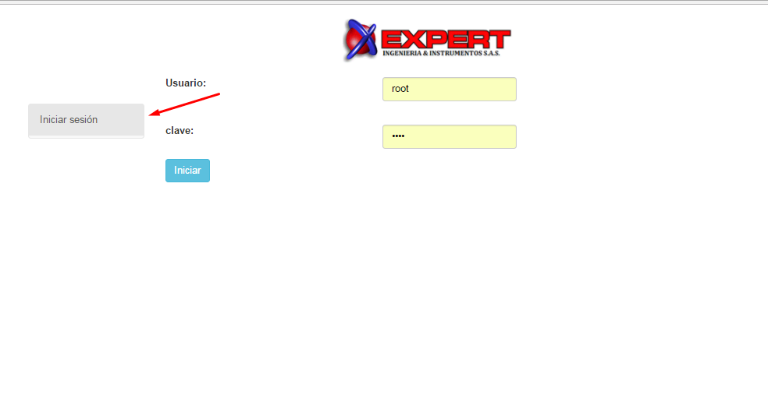

Figura 8 Inicio de Sesión Sales4U. Fuente: Autores.

La interfaz dispone de dos campos obligatorios (Usuario y Clave) con un botón de inicio de sesión que se muestras posteriormente tras dar clic en la opción “Iniciar Sesión”.

Ingresar equívocamente información en alguno de los campos (usuario o clave no registrada) generará un mensaje de aviso en la pantalla.

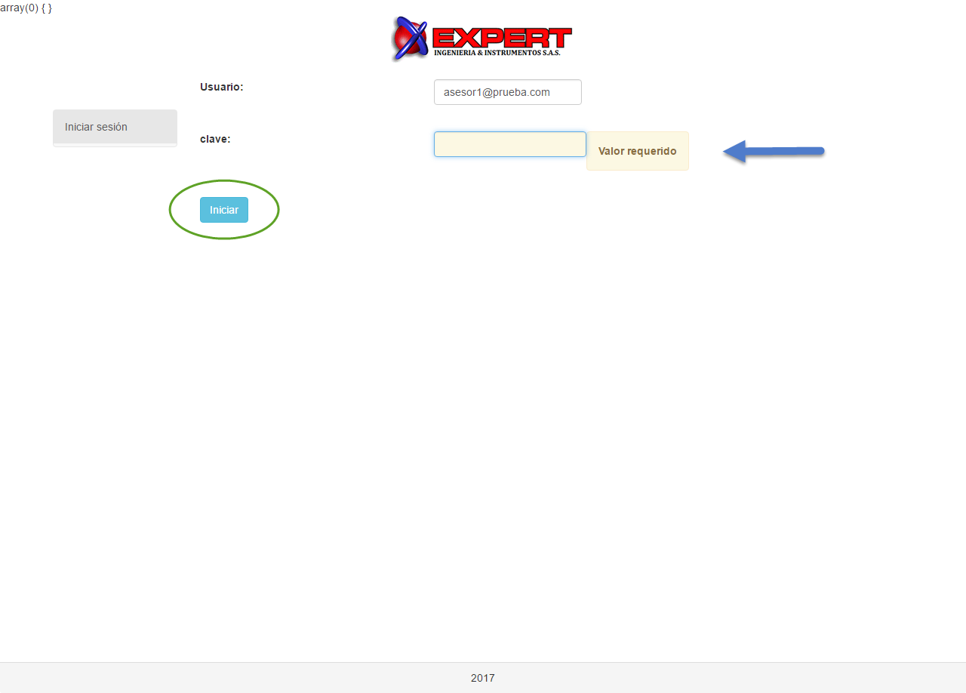

Figura 9 Inicio de Sesión Sales4U validación campo contraseña. Fuente: Autores.

En éste escenario no se ingresa información en el campo contraseña, lo que genera el mensaje descrito.

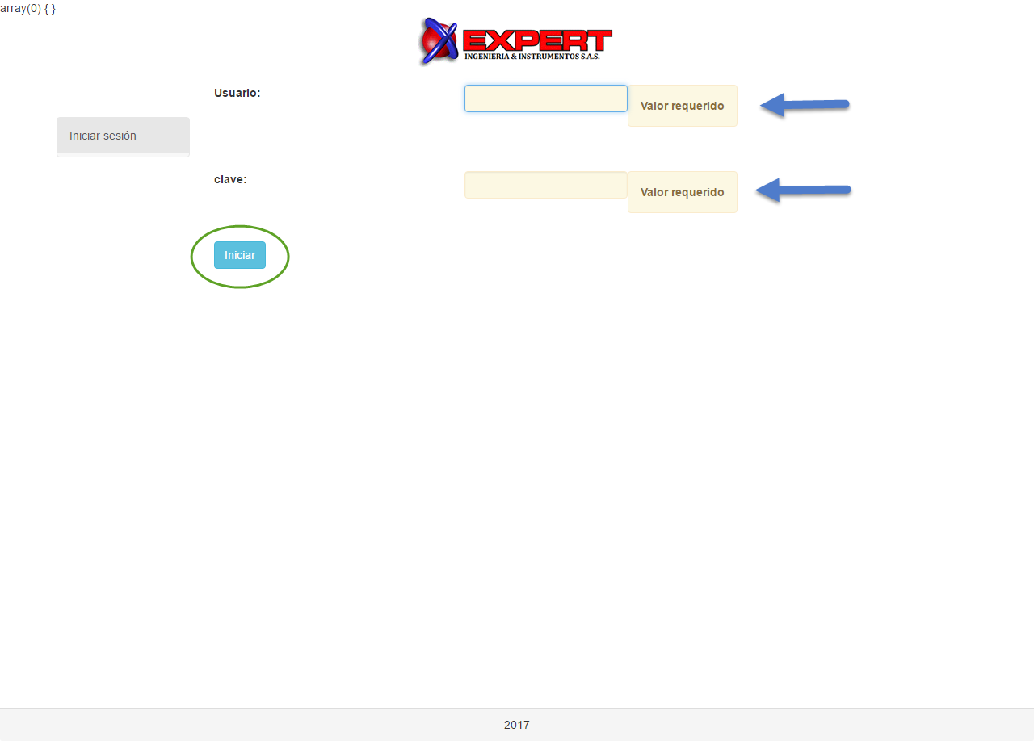

Figura 10 Inicio de Sesión Sales4U validación de ambos campos. Fuente: Autores.

En éste escenario se verifica que no se ingresaron ninguno de los dos campos del módulo de inicio de sesión, se realiza clic sobre el botón “Iniciar” y muestra los mensajes al lado de los campos.

## **Módulo Usuarios**

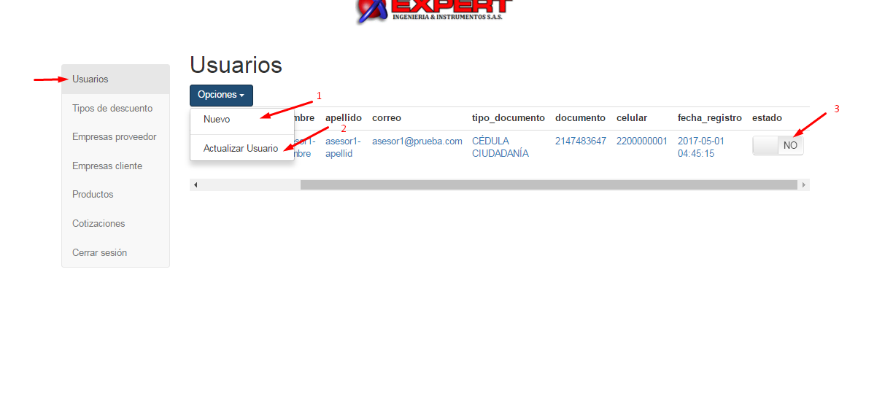

Figura 11 Inicio de Sesión Sales4U validación de ambos campos. Fuente: Autores.

## **Módulo Empresas**

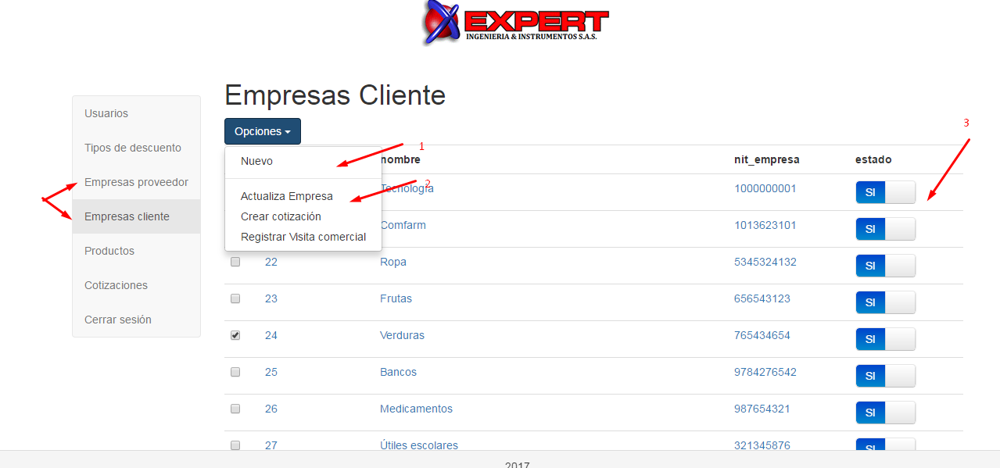

Figura 11 Módulo Empresas. Fuente: Autores.

En la figura N°11 se muestra como se presenta la vista del módulo de Empresas en donde se registras varios tipos de la misma: Cliente, Proveedor, Cliente-Proveedor.

El módulo “Empresas proveedor” mostrará en primer pantalla las empresas proveedoras que hayan sido ingresadas en una grilla principal, del mismo modo lo hará el módulo “Empresas Cliente”, ambas vistas poseen la siguiente estructura física:

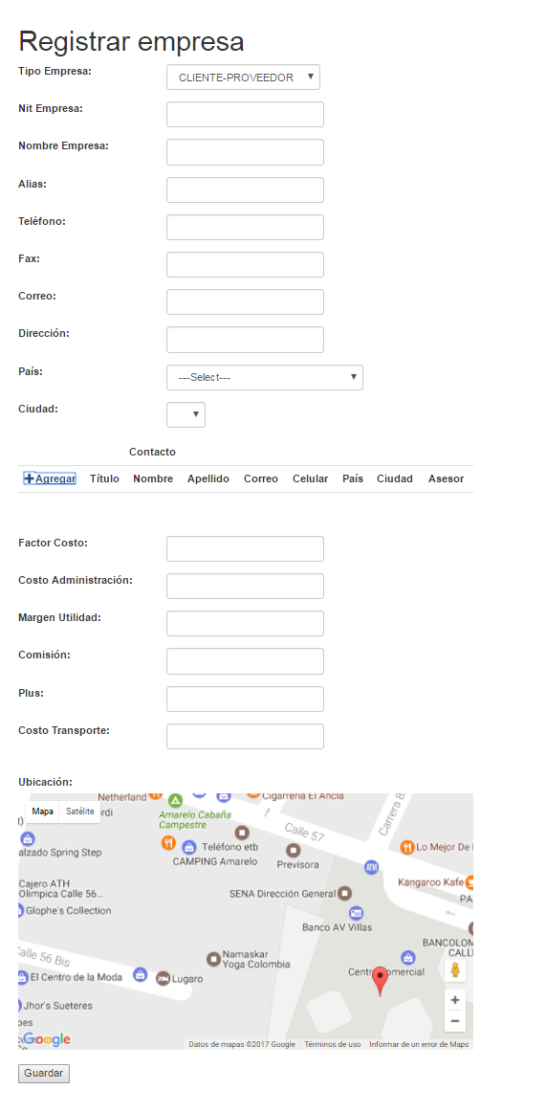

Figura 12 Opción Nueva Empresa. Fuente: Autores.

En la figura N°12 se muestra el formulario principal que contienen ambas opciones de los módulos empresas para registrar una nueva empresa: cliente, proveedor, cliente-proveedor.

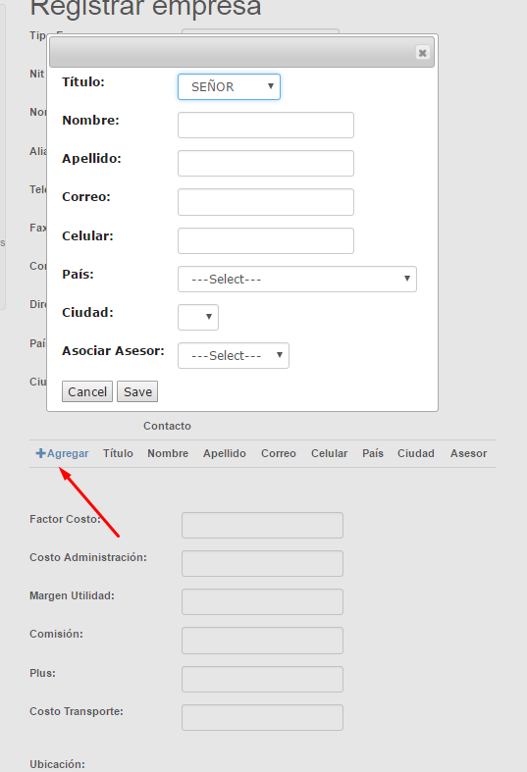

Figura 13 Agregar contacto cliente. Fuente: Autores.

En la figura N°13 se muestra la vista con el formulario para ingresar un contacto o cliente a una empresa, por medio del botón “+ Agregar” del formulario de registro de empresa se puede evidenciar tal. Los datos del cliente o contacto se ingresan con el fin de relacionar el cliente a la empresa que se está registrando.

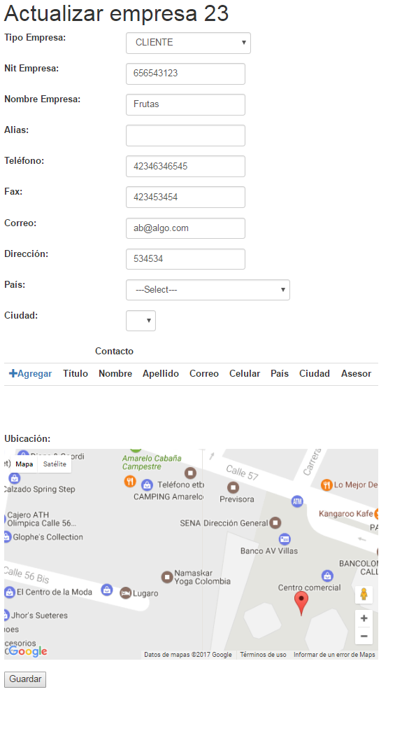

Figura 14 Actualizar empresa. Fuente: Autores.

En la figura N°14 se muestra la vista al momento de actualizar una empresa de algún tipo, sea cliente, proveedor o cliente-proveedor, presentarán la misma interfaz de formulario para realizar tal acción. Para ingresar en ésta sección basta con seleccionar alguna de las empresas que aparecían en el la grilla principal tras ingresar en el módulo Empresas, realizando clic en alguno de los valores de la fila de registro de la empresa a la que se desea actualizar.

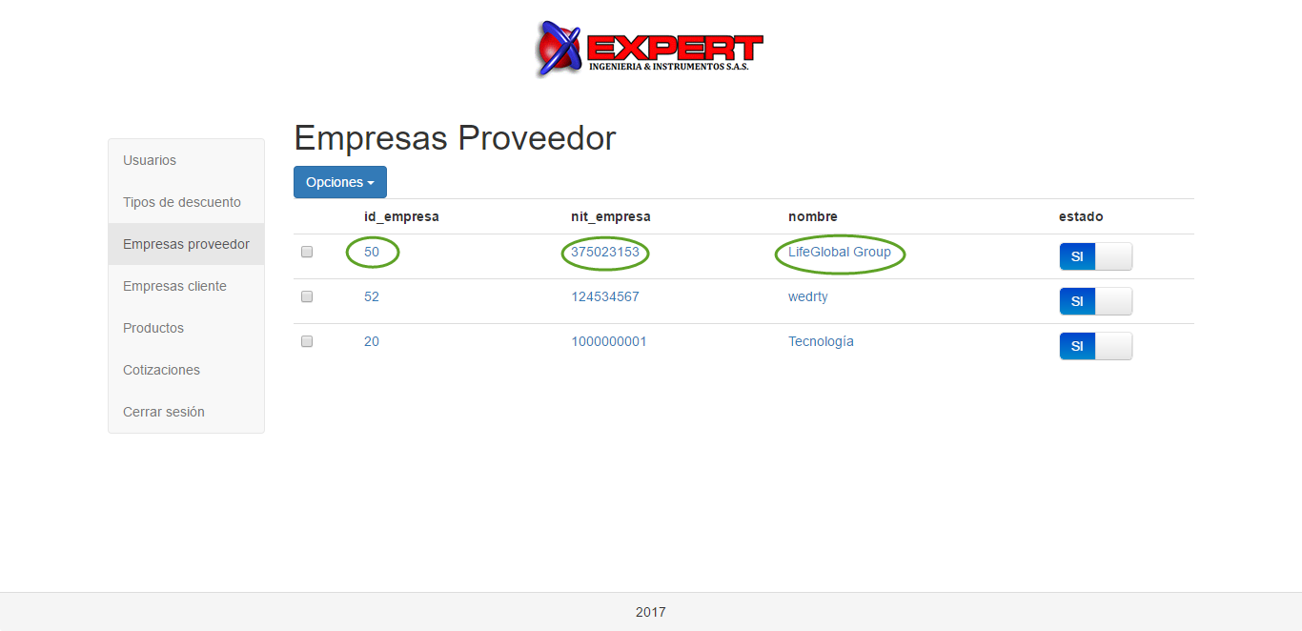

Figura 15 Seleccionar Empresa para su actualización. Fuente: Autores.

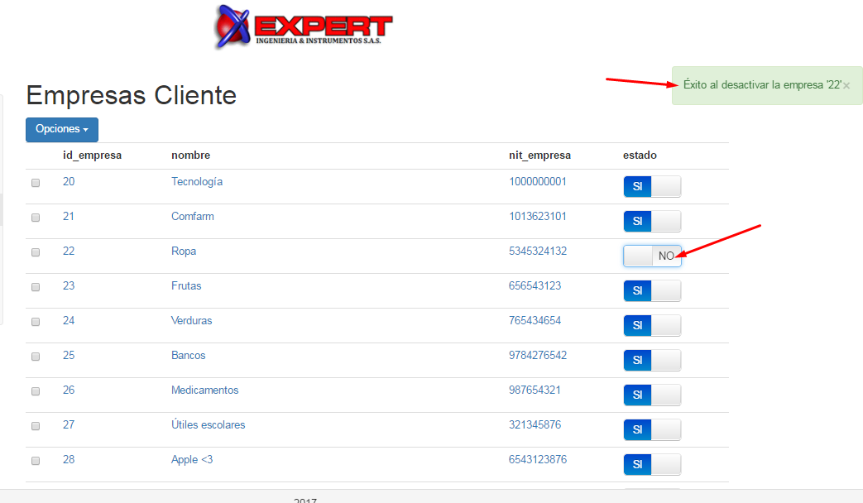

Figura 16 Deshabilitar Empresa. Fuente: Autores.

Las empresas pueden deshabilitarse o habilitarse en el sistema por medio de un rol Administrador que indica si a una empresa se le deberían seguir suministrando o no productos, al momento de deshabilitar la empresa se muestra un mensaje en pantalla relacionando el ID de la empresa con la acción.

## **Módulo Productos**

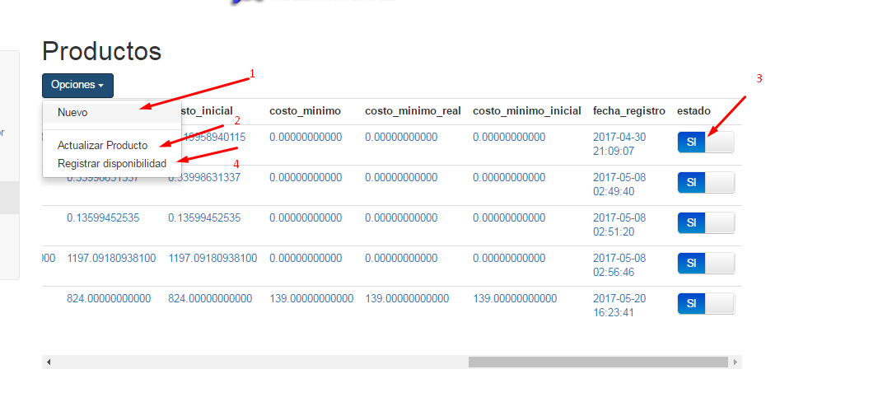

Figura 17 Deshabilitar Empresa. Fuente: Autores.

En la figura N°17 se muestra el módulo de producto tras ingresar en el mismo; una grilla con los productos registrados para un usuario con rol “Empresa” o “Vendedor”, un botón con opciones desplegables: Nuevo, para ingresar o registrar nuevos productos y asociarles a la empresa. Actualizar producto, en caso de seleccionar alguno de los que se encuentre en la grilla principal donde podrá actualizar alguno de los campos usados al instante de registrar el producto, Registrar disponibilidad, directamente relacionado con la cantidad disponible por producto y la opción de habilitar o deshabilitar el producto en caso de agotar su existencia o simplemente dejar de vender su lote.

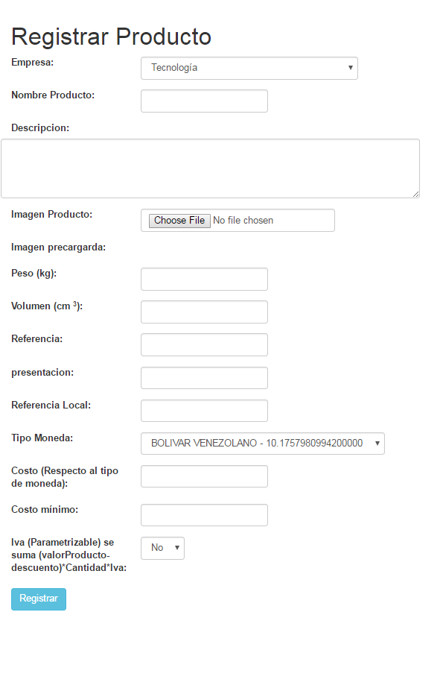

Figura 18 Registrar Producto. Fuente: Autores.

La figura N°18 muestra el formulario dispuesto al momento de registrar un producto en el módulo “Producto”, contiene campos necesarios para su debido ingreso, tras realizar su registro se puede evidenciar el producto dentro de la grilla de producto.

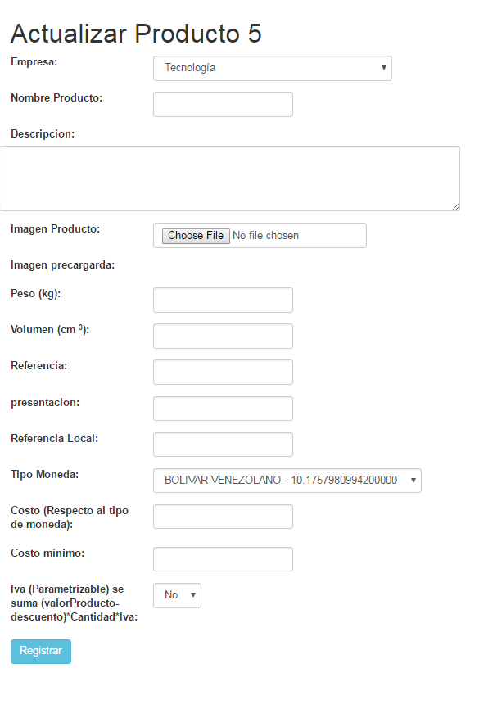

Figura 19 Actualizar Producto. Fuente: Autores.

La figura N°19 muestra el formulario de registro aunque con el proceso implícito de actualización de producto, el cual puede disponerse al momento de seleccionar un producto en la grilla principal, tras modificar los campos, se realiza clic en el mismo botón “Registrar” que posee el formulario, en vez de generar un nuevo producto, actualizará aquel que se escogió.

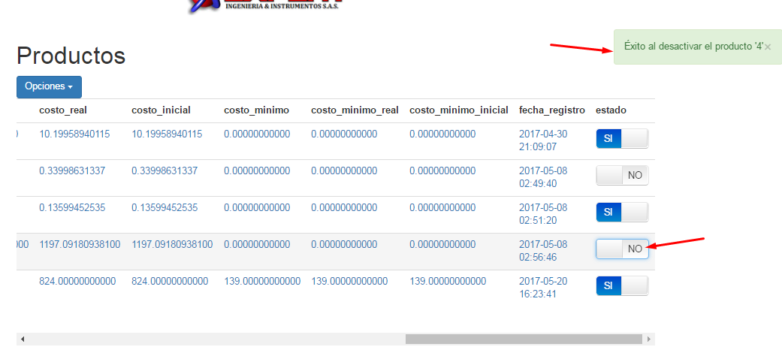

Figura 20 Habilitar o deshabilitar Producto. Fuente: Autores.

La figura N°20 muestra el instante en que puede habilitarse o no un producto para disposición de una cotización o proceso de venta en la empresa, al momento de hacer la selección de un producto en la grilla principal, uno de sus campos, al final del registro tendrá la opción para inactivarlo o activarlo, según sea el estado presente del mismo, tras su registro, su estado es activo por defecto. Al instante en que se desea inhabilitar el producto, se mostrará un mensaje en la parte superior mencionando el producto que fue deshabilitado con relación al ID del mismo.

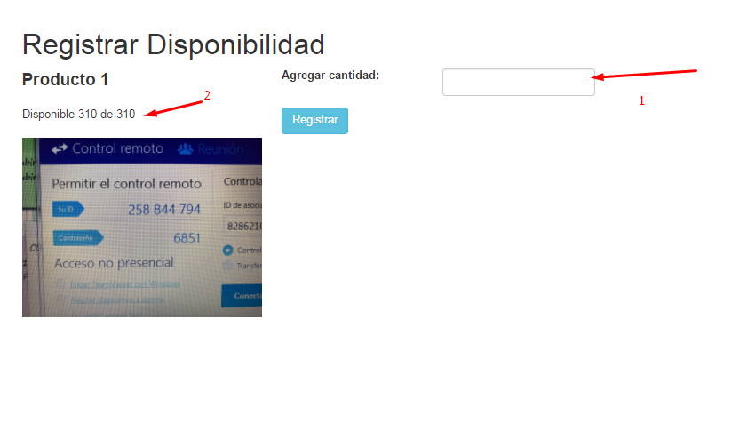

Figura 21 Registrar disponibilidad. Fuente: Autores.

La figura N°21 muestra la vista con la que se puede asignar una cantidad de disponibilidad de producto, ésta cantidad desciende por la cantidad de facturas que hayan sido aprobados por el área, ajena al sistema, de bodega, en donde validarán con respecto al stock de productos disponibles para suministro. La notificación de cantidad de producto será notificada para llevar a la par un registro de productos totales en bodega con relación a los vendidos y siempre estar con información actualizada sobre los que pueden ofrecerse.

## **Módulo Cotizaciones**

## **Módulo Descuentos**

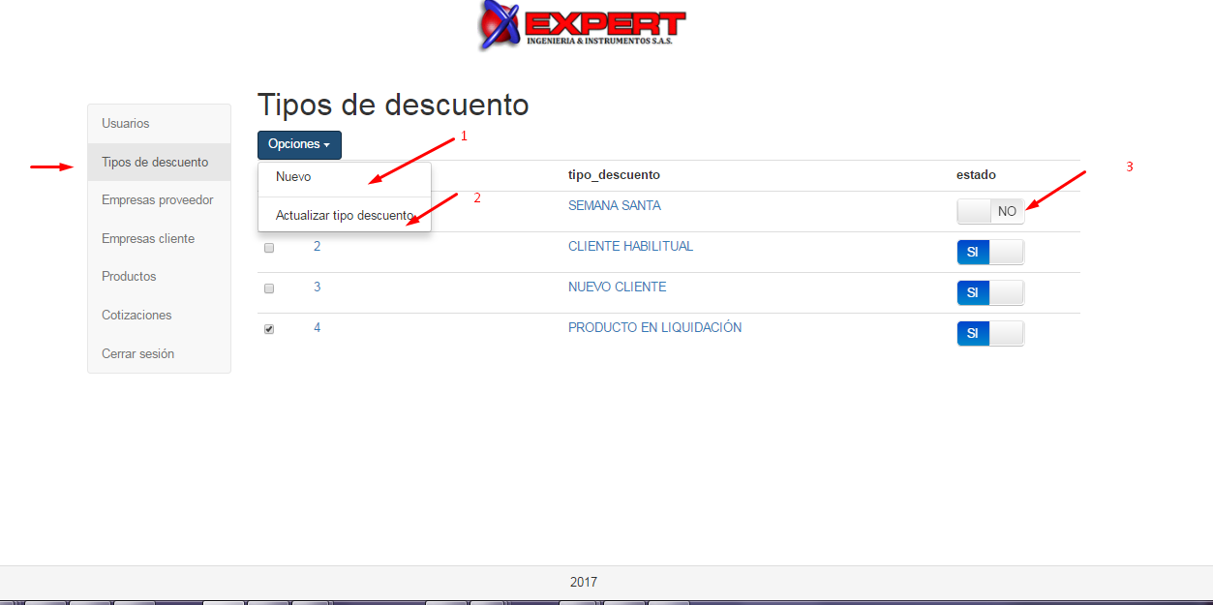

Agregar figura

En la figura N°XX se muestra como un usuario con rol de administrador, propiamente de la empresa, puede generar descuentos que se relacionan a los productos ingresados en la plataforma. Éste módulo cuenta con una grilla de descuentos establecidos, los cuales pueden habilitarse o deshabilitarse, según establezca el administrador. Pueden generarse nuevos o actualizar descuentos existentes, bien sea por cantidad de descuento sobre el valor total o por tiempo en el que se desea disponer del mismo.

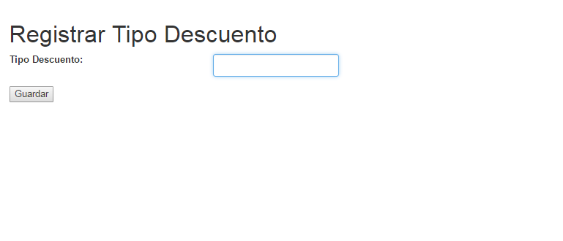

Agregar Figura

En la figura N°XX se muestra la vista en la que puede agregarse un nuevo tipo de descuento, generalmente sólo podrá ingresarse el nombre del tipo de descuento que tendrá diferentes configuraciones según se desee.

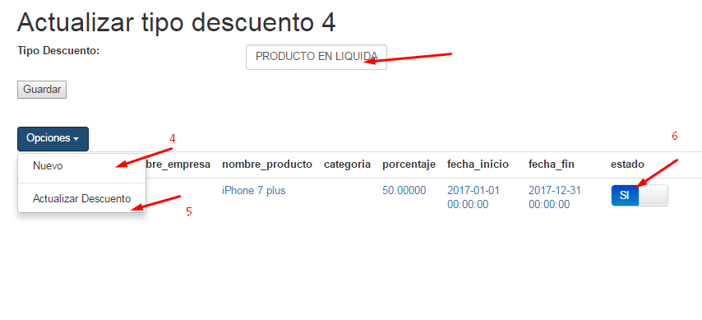

Agregar figura

En la figura N°XX se muestra la vista en la que puede accederse a un tipo de descuento ya registrado, en el cual podrá cambiarse el nombre del mismo únicamente, ya que el tipo de descuento sólo es un nombre denotado a un descuento característico que se asocia finalmente a un producto.

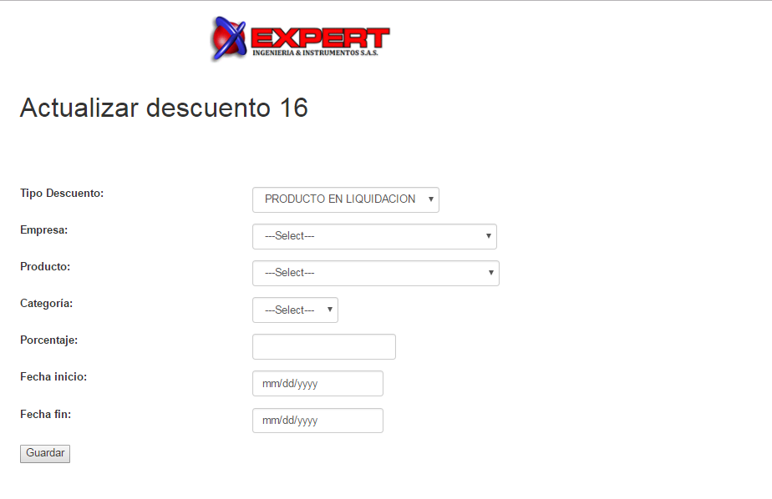

Agregar figura

En la figura N°XX se muestra el proceso en que puede actualizarse o modificarse un tipo de descuento, una vez creado el nombre del descuento, dentro de la grilla principal del módulo tipo de descuento puede seleccionarse alguno de los registros y en la sección de opciones, seleccionar Actualizar descuento.

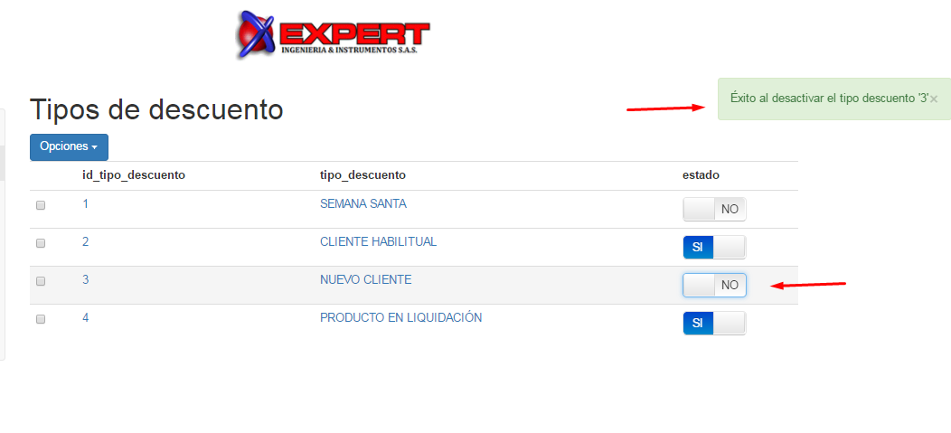

Agregar figura

En la figura N°XX se muestra en detalle el proceso en el que se puede habilitar o deshabilitar un descuento relacionado a un producto o varios productos habilitados en el sistema. En la grilla principal del módulo tipo de descuento, cada registro cuenta con un campo Estado, el cual tras cambiarlo mostrará un mensaje en pantalla notificando con relación al ID del tipo de descuento, que éste fue deshabilitado o habilitado, según su estado anterior. Al momento en que se crea un tipo de descuento se encontrará habilitado por defecto.

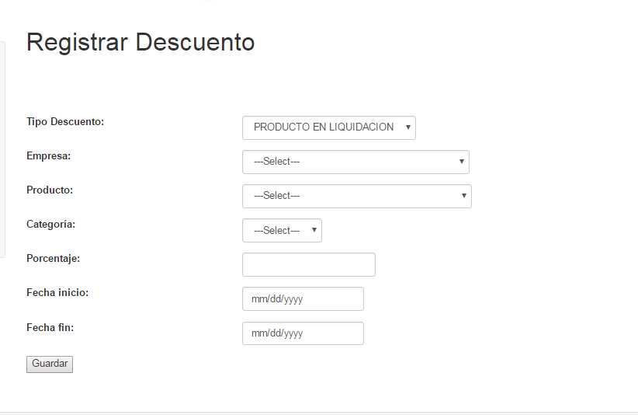

Agregar figura

En la figura N°XX se muestra el formulario que tiene la opción de registro de descuento, en donde se seleccionará en tipo de descuento que se ha creado anteriormente, cada uno de los campos es obligatorio, incluyendo la fecha en la que se pretende haya validez del tipo de descuento, bien sea asociado a un producto y/o empresa.

## **Cerrar Sesión**

# **Bibliografía Y Referencias**

|  |  |
| --- | --- |
| [1] | «IDC,» 15 7 2015. [En línea]. Available: https://www.idc.com/. |
| [2] | Wikipedia, «Venta por catálogo,» 13 04 2016. [En línea]. Available: https://es.wikipedia.org/wiki/Venta_por_cat%C3%A1logo. |
| [3] | PayU, «TÉRMINOS Y CONDICIONES GENERALES DE USO PARA COMERCIOS PAYU,» 27 10 2016. [En línea]. Available: https://legal.payulatam.com/ES/terminos_y_condiciones_comercios.html. |
| [4] | P. Vergez Madiedo, «El país,» 21 04 2014. [En línea]. Available: http://m.elpais.com.co/economia/ventas-por-catalogo-un-negocio-que-esta-creciendo-en-el-pais.html. |
| [5] | F. Jones, «América Latina Business Review,» 1 12 2014. [En línea]. Available: http://www.businessreviewamericalatina.com/liderazgo/1194/Las-20-mejores-compaas-de-venta-directa-listado-del-2014. |
| [6] | SAGE Experience, «SAGE,» 11 05 2016. [En línea]. Available: http://blog.sage.es/recursos-humanos/medir-desempeno-tus-empleados-ebook/. |
| [7] | Cherada Network, «Cherada Network,» [En línea]. Available: http://www.cherada.net/software/110412-los-10-mejores-software-para-control-de-horario-de-empleados.html. |
| [8] | Software seleción, «Software seleción,» [En línea]. Available: http://www.softwareseleccion.com/software-producci+n-214. |
| [9] | ExpertGroup, «Expert Group,» [En línea]. Available: http://www.expertgrupo.com/. |
| [10] | Entrepreneur, «Entrepreneur,» 3 11 2009. [En línea]. Available: https://www.entrepreneur.com/article/262931. |
| [11] | Oriflame, «CSCOSMETICS,» Oriflame, [En línea]. Available: http://www.cscosmetics.es/que-es-la-venta-por-catalogo/. [Último acceso: 05 2017]. |
| [12] | El Universal, «El Universal,» 11 12 2015. [En línea]. Available: http://de10.com.mx/vivir-bien/2015/12/11/10-cosas-que-debes-saber-sobre-las-ventas-por-catalogo. |
| [13] | Tu Promo Web, «TuPromoWeb,» [En línea]. Available: http://www.tupromoweb.com/index.php?option=com_content&view=article&id=11&Itemid=13. |
| [14] | Mary Kay, «Mary Kay,» [En línea]. Available: https://www.marykay.com/es-us/tips-and-trends/makeover-and-beauty-tools/ecatalog. |
| [15] | Matrix, «Matrix,» [En línea]. Available: http://www.matrix.es/catalogo-electronica-2016-equipos-modulos-y-componentes-electronicos. |
| [16] | Leonisa, «Leonisa,» [En línea]. Available: http://ventaporcatalogo.leonisa.com/wps/portal/colombia/inicio-pais. |
| [17] | K. T. A. Y. Boris Lublinsky, Hadoop Soluciones Big Data, España: ANAYA MULTIMEDIA, 2014. |
| [18] | U. S. B. P. B. M. E. B. P. U. D. U. o. P. D. H. F. U. B. G. C. U. H. I. H. G. Divyakant Agrawal, *Challenges and Opportunities with Big Data,* United States: collaborative, 2012. |
| [19] | MongoDB, «MongoDB Manual,» 29 09 2015. [En línea]. Available: http://docs.mongodb.org/manual/reference/sql-comparison/. |
| [20] | «Trello,» 15 07 2015. [En línea]. Available: http://trello.com/. |
| [21] | S. Adler, «youtube,» 02 09 2015. [En línea]. Available: https://www.youtube.com/watch?v=CpLtceuujhs. |
| [22] | «SCI - Productos,» 14 10 2015. [En línea]. Available: http://www.sciufm.com/index.html. |
| [23] | M. Lurie, «IBM,» 06 10 2015. [En línea]. Available: http://www.ibm.com/developerworks/ssa/data/library/techarticle/dm-1209hadoopbigdata/. |
| [24] | M. Korolov, «cioperu.pe,» 100 08 2015. [En línea]. Available: http://cioperu.pe/fotoreportaje/13833/los-15-grandes-del-big-data/. |
| [25] | I. -. Hadoop, «IBM,» [En línea]. Available: http://www.ibm.com/developerworks/ssa/data/library/techarticle/dm-1209hadoopbigdata. |
| [26] | «Data IQ,» 28 09 2015. [En línea]. Available: http://dataiq.com.ar/blog/por-que-es-importante-big-data/. |
| [27] | D. Abiertos, «Wikipedia,» 15 09 2015. [En línea]. Available: https://es.wikipedia.org/wiki/Datos_abiertos. |
| [28] | «Big Data Five Up,» 15 07 2015. [En línea]. Available: https://bigdatafiveup.wordpress.com/2014/06/01/big-data-en-colombia/. |
| [29] | S. Adler, «IBM - Open Data,» 25 2015 09. [En línea]. Available: http://www.ibmbigdatahub.com/blog/injecting-open-data-fight-against-ebola. |
| [30] | «IBM - Cuatro dimensiones de Big Data,» 15 10 2015. [En línea]. Available: http://www-05.ibm.com/services/es/gbs/consulting/pdf/El_uso_de_Big_Data_en_el_mundo_real.pdf. |
| [31] | «rhernado - Almacenes de Datos,» 17 10 2015. [En línea]. Available: http://www2.rhernando.net/modules/tutorials/doc/bd/dw.html. |
| [32] | «FRRO - Redes Neuronales,» 20 10 2015. [En línea]. Available: http://www.frro.utn.edu.ar/repositorio/catedras/quimica/5_anio/orientadora1/monograias/matich-redesneuronales.pdf. |
| [33] | «msdn.microsoft - Redes Neuronales,» 23 10 2015. [En línea]. Available: https://msdn.microsoft.com/es-es/library/ms174941(v=sql.120).aspx. |
| [34] | «msdn.microsoft - Mineria de Datos,» 25 10 2015. [En línea]. Available: https://msdn.microsoft.com/es-es/library/ms174949%28v=sql.120%29.aspx. |
| [35] | «Msdn Microsoft - Algoritmos,» 30 10 2015. [En línea]. Available: https://msdn.microsoft.com/es-es/library/ms174949%28v=sql.120%29.aspx. |
| [36] | «Technet Microsoft - SQL Server,» 30 10 2015. [En línea]. Available: https://technet.microsoft.com/es-es/library/ms172445(v=sql.105).aspx. |
| [37] | «Photobucket - SQL Server,» 5 11 2015. [En línea]. Available: http://i368.photobucket.com/albums/oo127/analitico_bucket/Img%20Soft/diagram-sql2008-lg.gif. |
| [38] | «Docs Mongodb - MongoDB,» 7 11 2015. [En línea]. Available: https://docs.mongodb.org/ecosystem/use-cases/hadoop/. |
| [39] | «IBMCloudant,» 15 10 2015. [En línea]. Available: https://www-03.ibm.com/press/mx/es/pressrelease/43317.wss. |
| [40] | «RedBooks - Cloudant,» 21 10 2015. [En línea]. Available: http://www.redbooks.ibm.com/technotes/tips1187.pdf. |
| [41] | «EDC,» 15 7 2015. [En línea]. Available: http://www.emc.com/collateral/analyst-reports/idc-the-digital-universe-in-2020.pdf. |
| [42] | «Dinero - Big Data,» 20 9 2015 . [En línea]. Available: http://www.dinero.com/imprimir/210853. |
| [43] | «Cran -R,» 5 11 2015. [En línea]. Available: https://cran.r-project.org/doc/contrib/R-intro-1.1.0-espanol.1.pdf. |
| [44] | «Sintetia - R,» 5 10 2015. [En línea]. Available: http://www.sintetia.com/wp-content/uploads/2012/03/r_project.png. |
| [45] | «POLI - Reconocimineto Facial,» 10 11 2015. [En línea]. Available: http://repository.poligran.edu.co/bitstream/10823/600/1/Reconocimiento%20facial.pdf. |
| [46] | «DELL,» 1 11 2015. [En línea]. Available: http://www.dell.com/us/business/p/poweredge-r630/pd. |
| [47] | «DEL,» 1 11 2015. [En línea]. Available: http://www.dell.com/downloads/global/products/pedge/r710-spec-sheet.pdf. |
| [48] | F. Tanco, «dariolara,» 20 11 2013. [En línea]. Available: http://www.dariolara.com/tda/tds/RNA.pdf. [Último acceso: 20 11 2015]. |
| [49] | «commons.wikimedia.org,» WIKIPEDIA, 14 12 2014. [En línea]. Available: https://commons.wikimedia.org/wiki/File:RedNeuronalArtificial.png. [Último acceso: 20 11 2014]. |
| [50] | «commons.wikimedia.org,» Wikipedia, 1 6 2014. [En línea]. Available: https://commons.wikimedia.org/wiki/File:Computer.Science.AI.Neuron.svg. [Último acceso: 21 11 2015]. |
| [51] | HP, «hp,» hp, 1 1 2015. [En línea]. Available: http://www8.hp.com/pr/es/products/proliant-servers/product-detail.html?oid=8261835. [Último acceso: 25 11 2015]. |
| [52] | HP, «HP,» 1 10 2015. [En línea]. Available: http://h20195.www2.hp.com/v2/GetDocument.aspx?docname=4AA6-1292ENW&doctype=Technical%20white%20paper&doclang=EN_US&searchquery=&cc=pr&lc=es. [Último acceso: 25 11 2015]. |